**TRƯỜNG ĐẠI HỌC GIAO THÔNG VẬN TẢI**

**PHÂN HIỆU TẠI THÀNH PHỐ HỒ CHÍ MINH**

**BỘ MÔN CÔNG NGHỆ THÔNG TIN**



**BÁO CÁO ĐỒ ÁN TỐT NGHIỆP**

**ĐỀ TÀI:**

**Xây dựng WEB siêu thị mini**

Sinh viên thực hiện: NGUYỄN VĂN THƯƠNG

GVHD: ThS. TRẦN PHONG NHÃ

Lớp: CQ.58.CNTT

Khoá: 58

Tp. Hồ Chí Minh, năm 2021

**TRƯỜNG ĐẠI HỌC GIAO THÔNG VẬN TẢI**

**PHÂN HIỆU TẠI THÀNH PHỐ HỒ CHÍ MINH**

**BỘ MÔN CÔNG NGHỆ THÔNG TIN**



**BÁO CÁO ĐỒ ÁN TỐT NGHIỆP**

**ĐỀ TÀI:**

**Xây dựng WEB siêu thị mini**

Sinh viên thực hiện: NGUYỄN VĂN THƯƠNG

GVHD: ThS. Trần Phong Nhã

Lớp: CQ.58.CNTT

Khoá: 58

TP. Hồ Chí Minh, năm 2021

**TRƯỜNG ĐẠI HỌC GIAO THÔNG VẬN TẢI CỘNG HÒA XÃ HỘI CHỦ NGHIÃ VIỆT NAM**

**PHÂN HIỆU TẠI THÀNH PHỐ HỒ CHÍ MINH Độc lập – Tự do – Hạnh phúc**

NHIỆM VỤ THIẾT KẾ TỐT NGHIỆP

BỘ MÔN: **CÔNG NGHỆ THÔNG TIN**

-------***-------

**Mã sinh viên:** 5751071073 **Họ tên SV:** Nguyễn Văn Thương

**Khóa:** 58 **Lớp:** CQ.58.CNTT

1. **Tên đề tài**

XÂY DỰNG WEB BÀNG HÀNG SIÊU THỊ MINI

1. **Mục đích, yêu cầu**
   1. **Mục đích:**

Xây dựng WEB bán hàng thuận tiện cho khách mua sắm và đặt hàng

**Yêu cầu:**

* **Yêu cầu công nghệ**
  + Sử dụng ngôn ngữ lập trình PHP phiên bản 7.2
  + Frame work: Laravel phiên bản 7.0
  + Navicat 15.0
  + Visual Studio Code
* **Yêu cầu chức năng**
  + Nhập hồ sơ ứng viên
  + Gửi mail hẹn lịch, kết quả phỏng vấn
  + Cập nhật tình trạng của các ứng viên
  + Xuất file Exel theo job và trạng thái của ứng viên
  + Nộp hồ sơ online trên WEB.
  + Phân quyền user
  + Bài test trắc nghiệm trước khi gửi mail phỏng vấn.
* **Yêu cầu phi chức năng**
  + Tốc độ: Nhận truy cập nhanh, truy xuất dữ liệu nhanh
  + Giao diện: Thân thiện với người sử dụng
* **Yêu cầu về tổ chức code**
  + Đơn giản, dễ hiểu
  + Thể hiện rõ kết quả của bài toán
  + Thể hiện rõ đầu vào và đầu ra
  + Thể hiện được yêu cầu của bài toán đặt ra
  + Tổ chức code bằng ngôn ngữ PHP và framework Laravel

1. **Nội dung và phạm vi đề tài**
   1. **Nội dung:**
      * Tổng quan bài toán.
      * Khảo sát bài toán.
      * Phân tích và thiết kế hệ thống.
      * Lập trình xây dựng ứng dụng “Xây dựng WEB tuyển dụng cho trung tâm CSKH Viettel” .
      * Kiểm thử và chạy thực nghiệm.
   2. **Phạm vi:**

- Nghiên cứu PHP, framework Laravel, công nghệ AJAX và một số thư viện của JavaScript

1. **Công nghệ, công cụ và ngôn ngữ lập trình**
   * + Sử dụng ngôn ngữ lập trình PHP, Javasacript
     + Sử dụng HTML, CSS3, Bootstrap 4, Jquery
     + Công nghệ: AJAX
     + Sử dụng Framework Laravel
     + Sử dụng mô hình phát triển WEB: MVC, Botble
     + Sử dụng thư viện: dataTable
     + Công cụ: Visual Studio Code, Apache Xampp
2. **Các kết quả chính dự kiến sẽ đạt được và ứng dụng:**

* đăng nhập, tạo tài khoản cho khách hàng.
* Phân quyền user.
* Quản lý và tạo form liên hệ với khách hàng và người dùng.
* Chat qua zalo và facebook.
* Gửi mail cho khách hàng.
* Thêm, Xóa, Sửa sản phẩm.
* Quản lý sản phẩm theo danh mục và theo thương hiệu.
* Xuất file exel cho sản phẩm.
* Tạo và quản lý bài viết.

1. **Giáo viên và cán bộ hướng dẫn**

Họ tên: Ths. Trần Phong Nhã

Đơn vị công tác:

Điện thoại: Email: [Nhatran.sv@gmail.com](mailto:Nhatran.sv@gmail.com)

|  |  |
| --- | --- |
| **Ngày 15 tháng 6 năm 2021**  **Trưởng BM Công nghệ Thông tin** | **Đã giao nhiệm vụ TKTN**  **Giáo viên hướng dẫn** |
|  | **Ths.Trần Phong Nhã** |

Đã nhận nhiệm vụ TKTN

Sinh viên: Nguyễn Văn Thương Ký tên:

Điện thoại: 0326912693 Email:nguyenthuong100999@gmail.com

LỜI CẢM ƠN

Em xin gửi lời cảm ơn đến các giảng viên trong bộ môn đã nhiệt tình hướng dẫn em hoàn thành tốt báo cáo **Đồ án tốt nghiệp.**

Trong quá trình làm bài báo cáo, khó tránh khỏi sai sót, rất mong các thầy, cô bỏ qua. Đồng thời do trình độ lý luận cũng như kinh nghiệm thực tiễn còn hạn chế nên bài báo cáo không tránh khỏi những thiếu sót, em rất mong nhận được sự đóng góp ý kiến từ thầy, cô trong hội đồng để em có thể hoàn thành tốt hơn. Em xin chân thành cảm ơn.

NHẬN XÉT CỦA GIÁO VIÊN HƯỚNG DẪN

|  |
| --- |
| ***Tp. Hồ Chí Minh, ngày ….… tháng ….… năm ….…***  **Giáo viên hướng dẫn** |

Mục lục

TỔNG QUAN 1

1. Lý do chọn đề tài: 1

2. Mục tiêu đề tài: 1

3. Phương pháp nghiên cứu: 1

4. Đối tượng nghiên cứu: 2

5. Những điểm mới của đề tài: 2

6. Yêu cầu chức năng và phi chức năng: 2

6.1 Yêu cầu chức năng: 2

6.2 Yêu cầu phi chức năng: 3

6.3 Yêu cầu tổ chức: 3

7. Cấu trúc báo cáo đồ án tốt nghiệp: 3

CHƯƠNG 1: CƠ SỞ LÝ THUYẾT 6

1.1 Mô hình MVC: 6

1.1.1 Khái niệm mô hình MVC: 6

1.1.2 Các thành phần trong mô hình MVC: 6

1.1.3 Sự tương tác giữa các thành phần: 7

1.1.4 Ưu điểm: 7

1.1.5 Nhược điểm: 7

1.2 Ngôn ngữ lập trình PHP: 8

1.2.1 Khái niệm về ngôn ngữ PHP: 8

1.2.2 Cách thức hoạt động của PHP: 8

1.2.3 Ưu điểm của PHP: 9

1.2.4 Nhược điểm của PHP: 9

1.3 Laravel: 9

1.3.1Khái niệm về Laravel: 9

1.3.2 Ưu điểm của Laravel: 10

1.3.3 Nhược điểm của Laravel: 10

1.4 Công nghệ AJAX: 10

1.4.1 Khái niệm AJAX: 10

1.4.2 Cách thức hoạt động của AJAX: 11

1.5 Hệ quản trị cơ sở dữ liệu Navicat: 13

1.5.1 Khái niệm Navicat: 13

1.5.2 Ưu điểm của Navicat: 13

• Công cụ quản lý thân thiện với nhiều đối tượng người dùng. 13

• Phần mềm Navicat sở hữu bộ tính năng hỗ trợ người dùng phong phú. 13

• Navicat làm việc linh hoạt với nhiều định dạng dữ liệu khác nhau. 13

• Độ uy tín cao và được tin cậy bởi nhiều hãng công nghệ lớn. 13

• Mức giá cả hợp lý và nhiều chương trình hỗ trợ cho người dùng. 13

CHƯƠNG 2: PHÂN TÍCH BÀI TOÁN 14

2.1 Mô hình phân rã chức năng: 14

2.2 Mô hình DFD: 14

2.2.1 Sơ đồ tổng thể mức ngữ cảnh: 14

2.2.2 Sơ đồ phân rã: 15

2.3 Sơ đồ usecase: 16

2.4 Đặc tả usecase: 17

2.4.1 Đặc tả usecase: Đăng nhập 17

2.4.2 Đặc tả usecase: Thêm Vào Giỏ 18

2.4.3 Đặc tả usecase: Kiểm tra giỏ hàng 18

2.4.4 Đặc tả usercase: Quản lý sản phẩm 19

2.4.5 Đặc tả usecase: Thêm sản phẩm 19

2.4.6 Đặc tả usecase: Cập nhật sản phẩm 20

2.4.7 Đặc tả usecase: Xóa sản phẩm 21

2.4.8 Đặc tả usercase: Quản lý đơn đặt hàng 22

2.4.9 Đăc tả usecase: Gửi mail xác nhận cho khách hàng 22

2.4.10 Đặc tả usecase: Quản lý người dùng 23

2.4.11 Đặc tả usecase: Tìm kiếm tài khoản 24

2.4.11 Đặc tả usecase: Tìm kiếm sản phẩm 24

2.4.12 Đặc tả usecase: Quản lý bài viết 25

2.4.13 Đặc tả usecase: Thêm bài viết 25

2.4.14 Đặc tả usecase: Xóa bài viết 26

2.4.15 Đặc tả usecase: Cập nhật bài viết 27

2.5 Sơ đồ activity: 28

2.5.1 Sơ đồ activity: Đăng nhập 28

2.5.2 Sơ đồ activity: Đăng ký 29

2.5.3 Sơ dồ activity: Thêm Vào Giỏ Hàng 29

2.5.3 Sơ đồ activity: Gửi mail xác nhận 30

2.5.4 Sơ đồ activity: Quản lý sản phẩm 32

2.5.5 Sơ đồ activity: Quản lý đơn đặt hàng 32

2.5.6 Sơ đồ activity: Xóa dữ liệu(các bảng trong database) 34

2.5.7 sơ đồ activity: Cập nhật dữ liệu(các bảng trong database) 35

2.6 Sơ đồ sequency 36

2.6.1 Sơ đồ sequency: Đăng nhập 36

2.6.2 Sơ đồ sequency: Đăng ký 36

2.6.3 Sơ đồ sequency: Quản Thêm sản phẩm 37

2.6.4 Sơ đồ sequency: Cập nhật sản phẩm 38

2.6.5 Sơ đồ sequency: Đặt hàng từ người dùng 38

2.6.6 Sơ đồ sequency: gửi mail xác nhận đơn hàng 39

2.7 Sơ đồ ERD: 40

CHƯƠNG 3: THIẾT KẾ VÀ CÀI ĐẶT CHƯƠNG TRÌNH 41

3.1 Kiến trúc hệ thống: 41

3.1.1 Yêu cầu về phần cứng và phần mềm: 41

3.1.2 Yêu cầu về WEB: 41

3.1.3 Yêu cầu về chức năng: 41

3.1.4 Yêu cầu phi chức năng: 42

3.2 Thiết kế giao diện WEB: 42

3.2.1 Thiết kế trang chủ tuyển dụng: 42

3.2.2 Thiết kế bên phần quản trị: 47

KẾT QUẢ VÀ KIẾN NGHỊ 60

1 Kết quả: 60

2 Hạn chế: 60

3 Kiến nghị: 60

TÀI LIỆU THAM KHẢO 61

DANH MỤC HÌNH ẢNH

LỜI NÓI ĐẦU

Ngày nay khoa học kĩ thuật đang trên đà phát triển mạnh. Công nghệ thông tin là một ngành khoa học đang trên đà phát triển đó và ứng dụng rộng rãi trên nhiều lĩnh vực. Cùng với sự phát triển đó thì nhu cầu đó thì việc truy cập internet ngày càng rộng rãi. Truy cập Internet, chúng ta có được một kho thông tin khổng lồ phục vụ mọi nhu cầu. Trong đó có nhu cầu mua sắm online đang được phát triển mạnh mẽ đặc biệt là màu dịch covid như bây giờ.

Do đó em đã ứng dụng ngôn ngữ lập trình PHP, framework Laravel, hệ quản trị cơ sở dữ liệu navicat và các công nghệ liên quan để xây dựng nên website bán hàng cho siêu thị mini Thắm Tỵ.

TỔNG QUAN

1. Lý do chọn đề tài:

Ngày nay, ứng dụng công nghệ thông tin vào việc tin học hóa được xem là một trong những yếu tố mang tính quyết định trong hoạt động của các tổ chức chính phủ, tổ chức cũng như các công ty, cửa hàng thậm chí là các hoạt động hằng ngày của con người. Điều đó đóng vai trò hết sức quan trọng, có thể tạo ra những bước đột phá mạnh mẽ.

Việc xây dựng các trang WEB để phục vụ cho nhu cầu riêng của mỗi tổ chức, công ty thậm chí các cá nhân ngày nay đã không còn thấy xa lạ. Với một vài thao tác đơn giản, một người bất kì có thể trở thành chủ sở hữu của một WEB giới thiệu về bất cứ thứ gì anh ta quan tâm: một WEB giới thiệu bản thân và gia đình anh ta hay là một WEB trình bày các bộ sưu tập hình ảnh về xe hơi mà anh ta thích, …

Hoạt động của một cửa hàng hay một công ty có quy mô khá lớn sẽ ngày càng được tăng cường và mở rộng hơn nếu xây dựng được một WEB tốt. Nhu cầu tuyển dụng với mỗi công ty là điều không thể thiếu. Nên bắt nguồn từ lý do này, cùng với sự đóng góp của mọi người trong tổ kỹ thuật em đã thực hiện xây dựng WEB bán hàng: **Shoping Supermarket**.

2. Mục tiêu đề tài:

Xây dựng “**WEB Shoping Supermarket**” để giới thiệu về cửa hàng cũng như các sản phẩm, thông tin mặt hàng nhằm tăng thêm tính hiệu quả và sự tin cậy cao cho người tiêu dùng. Từ đó phát triển quy mô lớn hơn đến người sử dụng.

3. Phương pháp nghiên cứu:

Để thực hiện được những yêu cầu mà đề tài đặt ra. Em đã tham khảo các Web bán hàng như:

* https://www.lazada.vn/
* <https://shopee.vn/>
* <https://minhandecor.com/>

Các tài liệu liên quan, … Từ đó xây dựng “**WEB bán hàng**: **Shopping Supermarket**”.

4. Đối tượng nghiên cứu:

Về người bán hàng: Cần có một trang thông tin để quảng bá thông tin về săn phẩm cũng như quảng bá về thương hiệu mặt hàng được bán.

Về khách hàng: Cần có thông tin về sản phẩm cũng như thông tin về cửa hàng cụ thể và xuất sứ nguồn gốc sản phẩm.

Chính vì những lý do đó nên rất cần một WEB chứa đầy đủ thông tin để có thể phản ánh kịp thời đến cả nười bán hàng và người mua hàng. Vì vậy, em đã xây dựng một WEB bán hàng để người bán và người mua thuận tiện trong việc mua và bán hàng.

5. Những điểm mới của đề tài:

Đề tài tập trung về cách quản lý bài viết, bán hàng, quản lý sản phẩm, số lượng khách hàng đã dùng bằng tài khoản.

Việc quản lý bán hàng sẽ dễ dàng và tiết kiệm thời gian hơn.

Người bán hàng có thể biết thông tin cụ thể từng sản phẩm muốn chọn và mua sản phẩm theo danh mục muốn chọn.

Người bán hàng sẽ biết được sản phẩm và bài viết họ đang quảng cáo và bán.

6. Yêu cầu chức năng và phi chức năng:

6.1 Yêu cầu chức năng:

- Đăng nhập, tạo tài khoản cho khách hàng.

- Phân quyền user.

- Quản lý và tạo form liên hệ với khách hàng và người dùng.

- Chat qua zalo và facebook

- Gửi mail cho khách hàng.

- Thêm, Xóa, Sửa sản phẩm

- Quản lý sản phẩm theo danh mục và theo thương hiệu

- Xuất file exel cho sản phẩm

- Tạo và quản lý bài viết

6.2 Yêu cầu phi chức năng:

- Tốc độ: truy cập, truy xuất dữ liệu nhanh chóng.

- Giao diện: thân thiện với người sử dụng.

6.3 Yêu cầu tổ chức:

- Đơn giản, dễ hiểu.

- Thể hiện rõ kết quả của bài toán.

- Tổ chức code theo ngôn ngữ PHP và framework Laravel.

- Thể hiện được yêu cầu của bài toán đặt ra.

7. Cấu trúc báo cáo đồ án tốt nghiệp:

Cấu trúc đồ án chia thành các chương như sau:

Tổng quan

- 1: Lý do chọn đề tài

- 2: Mục tiêu đề tài

- 3: Phương pháp nghiên cứu

- 4: Đối tượng nghiên cứu

- 5: Những điểm mới của đề tài

- 6: Yêu cầu chức năng và phi chức năng

- 7: Cấu trúc báo cáo đồ án tốt nghiệp

Chương 1: Cơ sở lý thuyết

- 1.1: Mô hình MVC

- 1.2: Ngôn ngữ lập trình PHP

- 1.3: Laravel

- 1.4: Công nghệ AJAX

- 1.5: Hệ quản trị cơ sở dữ liệu Navicat

- 1.6: Botble

Chương 2: Phân tích bài toán

- 2.1: Yêu cầu đặt ra của hệ thống

- 2.1: Mô hình phân rã chức năng

- 2.2: Mô hình usecase

- 2.3: Mô hình activity

- 2.4: Mô hình sequency

- 2.5: Mô hình ERD

Chương 3: Thiết kế và cài đặt chương trình

- 4.1: Kiến trúc tổ chức

- 4.2: Cơ sở dữ liệu

- 4.3: Thiết kế WEB

Kết quả và kiến nghị

- 1: Kết luận

- 2: Hạn chế

- 3: Hướng phát triển

CHƯƠNG 1: CƠ SỞ LÝ THUYẾT

1.1 Mô hình MVC:

1.1.1 Khái niệm mô hình MVC:

MVC là từ viết tắt của **‘Model View Controller’**, đại diện cho các nhà phát triển kiến ​​trúc áp dụng khi xây dựng các ứng dụng. Với kiến ​​trúc MVC, chúng ta xem xét cấu trúc ứng dụng liên quan đến cách luồng dữ liệu của ứng dụng hoạt động như thế nào. [1]

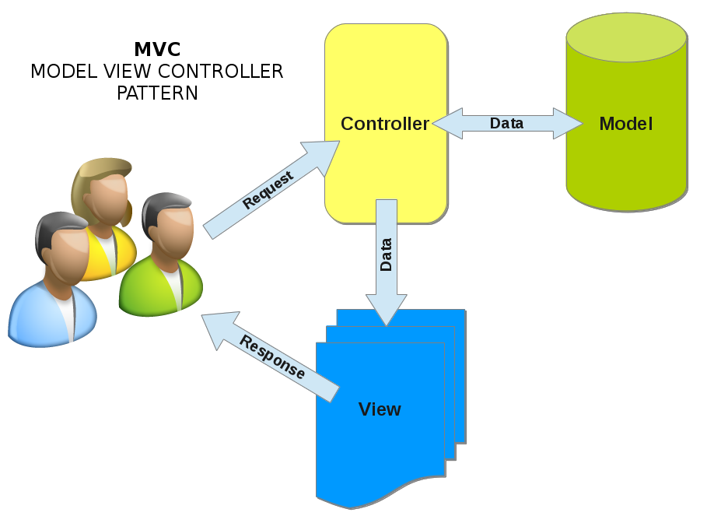

Hình 1.1. 1: Mô hình MVC

1.1.2 Các thành phần trong mô hình MVC:

Mô hình MVC được chia làm 3 lớp xử lý gồm Model –View-Controller:

- **Modal**: là nơi chứa những nghiệp vụ tương tác với dữ liệu hoặc hệ quản trị cơ sở dữ liệu (mysql, mssql, … ); bao gồm các class/function xử lý nhiều nghiệp vụ như kết nối database, truy vấn dữ liệu, thêm, xóa, sửa dữ liệu…

- **View**: là nơi chứa những giao diện như một nút bấm, khung nhập, menu, hình ảnh… có vai trò đảm nhiệm hiển thị dữ liệu và giúp người dùng tương tác với hệ thống.

- **Controller**: là nơi tiếp nhận những yêu cầu xử lý được gửi từ người dùng, gồm những class/ function xử lý nhiều nghiệp vụ logic giúp lấy đúng dữ liệu thông tin cần thiết nhờ các nghiệp vụ lớp Model cung cấp và hiển thị dữ liệu đó ra cho người dùng nhờ lớp View. [1]

1.1.3 Sự tương tác giữa các thành phần:

**Controller** tương tác với qua lại với **View.**

**Controller** tương tác qua lại với **Model.**

**Model** và **View** không có sự tương tác với nhau mà tương tác với nhau thông qua **Controller**.

1.1.4 Ưu điểm:

**- Model** và **View** không có sự tương tác với nhau mà tương tác với nhau thông qua **Controller**.

**-** Mô hình MVC quy hoạch các class/function vào các thành phần riêng biệt **Controller – Model – View**, việc đó làm cho quá trình phát triển, quản lý, vạn hành, bảo trì WEB diêc ra thuận lợi hơn, tạo ra được các chức năng chuyên biệt hóa, đồng thời kiểm soát được luồng xử lý.

- Tạo mô hình chuẩn cho dự án, khi người có chuyên môn ngoài dự án tiếp cận với dự án dễ dàng hơn.

- Mô hình đơn giản, dễ hiểu, xử lý những nghiệp vụ đơn giản, và dễ dàng triển khai với các dự án nhỏ.[1]

1.1.5 Nhược điểm:

- Đối với các dự án có tính phức tạp cao thì mô hình MVC trở nên không khả dụng.

1.2 Ngôn ngữ lập trình PHP:

1.2.1 Khái niệm về ngôn ngữ PHP:

PHP - viết tắt hồi quy của "Hypertext Preprocessor", là một ngôn ngữ lập trình kịch bản được chạy ở phía server nhằm sinh ra mã html trên client. PHP đã trải qua rất nhiều phiên bản và được tối ưu hóa cho các ứng dụng WEB, với cách viết mã rõ rãng, tốc độ nhanh, dễ học nên PHP đã trở thành một ngôn ngữ lập trình WEB rất phổ biến và được ưa chuộng.

PHP chạy trên môi trường WEBserver và lưu trữ dữ liệu thông qua hệ quản trị cơ sở dữ liệu nên PHP thường đi kèm với Apache, MySQL và hệ điều hành Linux (LAMP).[2]

1.2.2 Cách thức hoạt động của PHP:

Khi người sử dụng gọi trang PHP, WEB Server sẽ triệu gọi PHP Engine để thông dịch dịch trang PHP và trả kết quả cho người dùng như hình bên dưới.[2]

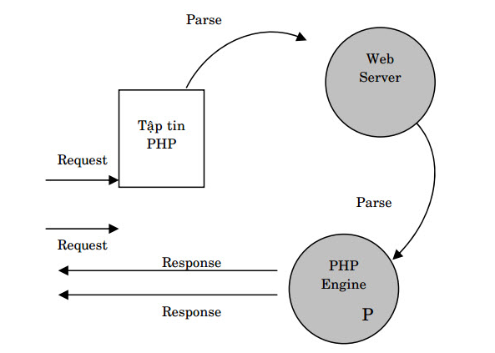

Hình 1.2. 1: Mô hình hoạt động PHP

1.2.3 Ưu điểm của PHP:

- Ưu điểm quan trọng nhất của PHP chính là nguồn mở và miễn phí, có thể được tải xuống bất cứ nơi nào, sẵn sàng để sử dụng cho việc phát triển các ứng dụng WEB.

- PHP là nền tảng độc lập. Các ứng dụng dựa trên PHP có thể chạy trên mọi hệ điều hành như UNIX, Linux và Windows, v.v.

- Ứng dụng dựa trên PHP có thể dễ dàng được tải và kết nối với cơ sở dữ liệu, chủ yếu được sử dụng vì tốc độ tải nhanh hơn trên Internet chậm và trong nhiều trường hợp, PHP có tốc độ cao hơn với nhiều ngôn ngữ lập trình khác.

- PHP là dễ học cho người mới bắt đầu, cũng đơn giản và dễ sử dụng. Nếu một người biết lập trình C căn bản thì có thể dễ dàng học và làm việc với PHP.

- Ngôn ngữ này ổn định hơn từ nhiều năm với sự giúp đỡ của việc cung cấp hỗ trợ liên tục cho các phiên bản khác nhau.

- Lập trình WEB với PHP có ưu điểm là code ngắn, cấu trúc đơn giản. Điều này cũng giúp dễ dàng quản lý mã nguồn hơn.[3]

1.2.4 Nhược điểm của PHP:

- Bản thân PHP không an toàn như nhiều ngôn ngữ khác. (Vì thế các dự án cần đề cao tính bảo mật thì không sử dụng PHP).

- PHP không phù hợp cho các ứng dụng WEB cần xử lý nội dung lớn.

- PHP là kiểu Weak type (Không chặt chẽ như Java) nên có thể dẫn đến dữ liệu và thông tin không chính xác cho người dùng.

- Việc sử dụng nhiều tính năng của các Famework PHP có thể làm hiệu suất của trang WEB bị kém đi.[3]

1.3 Laravel:

1.3.1Khái niệm về Laravel:

**Laravel** là một PHP Framework mã nguồn mở miễn phí, được phát triển bởi Taylor Otwell với phiên bản đầu tiên được ra mắt vào tháng 6 năm 2011. **Laravel** ra đời nhằm mục đích hỗ trợ phát triển các ứng dụng WEB, dựa trên mô hình MVC (Model – View – Controller). [4]

1.3.2 Ưu điểm của Laravel:

- Sử dụng các tính năng mới nhất của PHP: Laravel sử dụng tất cả các tính năng của PHP

- Tài liệu sử dụng của Laravel thân thiện với người sử dụng: Tất cả các phiên bản của Laravel được phát hành cùng với các tài liệu phù hợp, giải thích chi tiết về coding style, methods và classes.

- Tích hợp với dịch vụ mail: Framework được trang bị API sạch trên thư viện SwiftMailer. Laravel có các driver cho SMTP, Mailgun, … giúp cho việc gửi mail qua các dịch vụ dựa trên đám mây hoặc dịch vụ local.

- Hỗ trợ cache backend phổ biến: Laravel framework hỗ trợ các cache backend như Memcached và Redis out-of-the-box. Bạn cũng có thể tùy chỉnh nhiều cấu hình cache.

- Công cụ tích hợp cho dòng lệnh – Artisan.

- Eloquent ORM: Hỗ trợ quản lý và trích xuất dữ liệu từ cơ sở dữ liệu. [5]

1.3.3 Nhược điểm của Laravel:

- Không hỗ trợ tính năng thanh toán.

- Thiếu sự liên tục giữa các phiên bản: Không có chuyển đổi liền mạch từ Laravel 4 sang 5. Nếu cố cập nhật code, có thể sẽ phá vỡ ứng dụng. [4]

1.4 Công nghệ AJAX:

1.4.1 Khái niệm AJAX:

AJAX (Asynchronous javascript and XML) là một tập hợp các kỹ thuật phát triển WEB, được sử dụng ở phía máy khách dể tạo các ứng dụng WEB không đồng bộ - xử lý mọi yêu cầu tới server từ phía sau.

Asynchronous, JavaScript, XML trong từ AJAX là:

- Asynchronous, hay nói ngắn hơn là Async – bất đồng bộ. Bất đồng bộ có nghĩa là một chương trình có thể xử lý không theo tuần tự các hàm, không có quy trình, có thể nhảy đi bỏ qua bước nào đó. Ích lợi dễ thấy nhất của bất đồng bộ là chương trình có thể xử lý nhiều công việc một lúc.

- JavaScript thì là một ngôn ngữ lập trình nổi tiếng. Trong số rất nhiều chức năng là khả năng quản lý nội dung động của WEB và hỗ trợ tương tác với người dùng.

- XML là một dạng của ngôn ngữ markup như HTML, chữ đầy đủ là eXtensible Markup Language. Nếu HTML được dùng để hiển thị dữ liệu, XML được thiết kế để chứa dữ liệu. [5]

1.4.2 Cách thức hoạt động của AJAX:

AJAX không phải dùng một công nghệ duy nhất, cũng không phải ngôn ngữ lập trình. Như đã nói ở trên, AJAX là một bộ kỹ thuật phát triển WEB. Bộ hệ thống này bao gồm:

- **HTML/XHTML** làm ngôn ngữ chính và CSS để tạo phong cách.

- **The Document Object Model (DOM)** để hiển thị dữ liệu động và tạo tương tác.

- **XML** để trao đổi dự liệu nội bộ và XSLT để xử lý. Nhiều lập trình viên đã thay thế bằng **JSON** vì gần với JavaScript hơn.

- **XMLHttpRequest** object để giao tiếp bất đồng bộ.

- Cuối cùng, **JavaScript** làm ngôn ngữ lập trình để kết nối toàn bộ các công nghệ trên lại. [5]

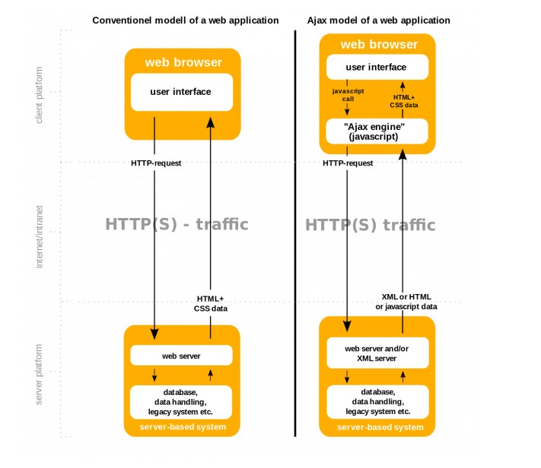

Hình 1.4. 1: Mô hình hoạt động AJAX

Bảng so sánh:

|  |  |
| --- | --- |
| Mô hình bình thường | Mô hình AJAX |
| 1. HTTP được gửi từ trình duyệt lên máy chủ. | 1. Trình duyệt tạo một lệnh gọi JavaScript để kích hoạt XMLHttpRequest. |
| 2. Máy chủ nhận, sau đó phản truy xuất thông tin. | 2. Ở dưới nền, trình duyệt tạo một yêu cầu HTTP gửi lên server. |
| 3. Server gửi dữ liệu được yêu cầu lại cho trình duyệt. | 3. Server tiếp nhận, truy xuất và gửi lại dữ liệu cho trình duyệt. |
| 4. Trình duyệt nhận dữ liệu và tải lại trang để hiển thị dữ liệu lên. | 4. Trình duyệt nhận dữ liệu từ server và ngay lập tức hiển thị lên trang. Không cần tải lại toàn bộ trang. |

Bảng 1.4. 1: Bảng so sánh giữa mô hình AJAX và mô hình thông thường

1.5 Hệ quản trị cơ sở dữ liệu Navicat:

1.5.1 Khái niệm Navicat:

[**Phần mềm Navicat**](https://www.navicat.com/en/) là công cụ quen thuộc với nhiều người trong lĩnh vực công nghệ. Navicat giúp các thao tác quản lý [cơ sở dữ liệu](http://sqladvice.com/co-du-lieu-la-gi/) trở nên đơn giản, tiết kiệm thời gian làm việc nhưng vẫn đạt hiệu quả cao

1.5.2 Ưu điểm của Navicat:

### Công cụ quản lý thân thiện với nhiều đối tượng người dùng.

### Phần mềm Navicat sở hữu bộ tính năng hỗ trợ người dùng phong phú.

### Navicat làm việc linh hoạt với nhiều định dạng dữ liệu khác nhau.

### Độ uy tín cao và được tin cậy bởi nhiều hãng công nghệ lớn.

### Mức giá cả hợp lý và nhiều chương trình hỗ trợ cho người dùng.

CHƯƠNG 2: PHÂN TÍCH BÀI TOÁN

2.1 Mô hình phân rã chức năng:

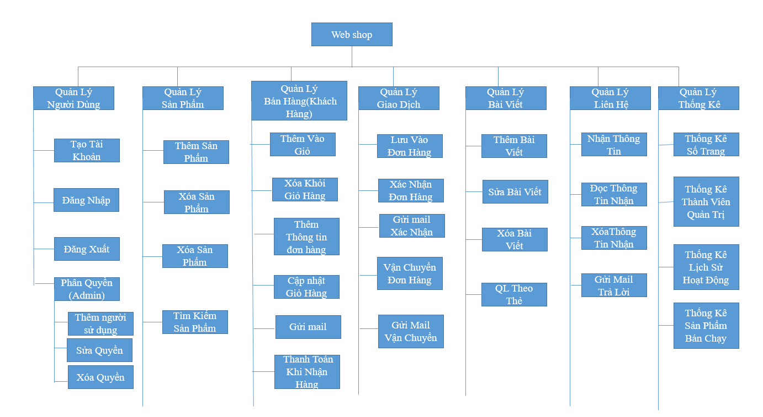

Hình 2.1.: Mô hình Phân Dã Chức Năng Của Website

2.2 Mô hình DFD:

2.2.1 Sơ đồ tổng thể mức ngữ cảnh:

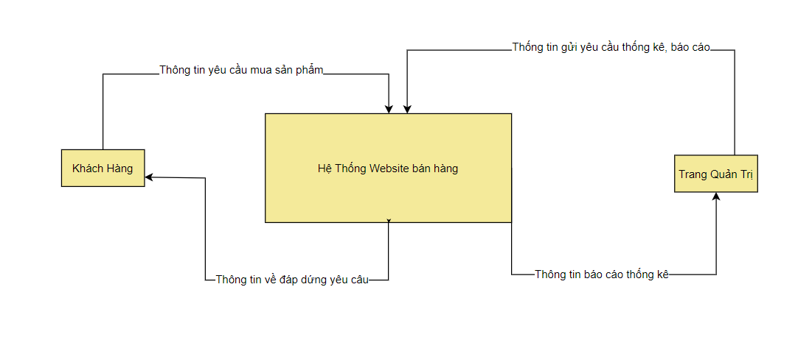

Hình 2.2. 1: Mô hình DFD mức ngữ cảnh

2.2.2 Sơ đồ phân rã:

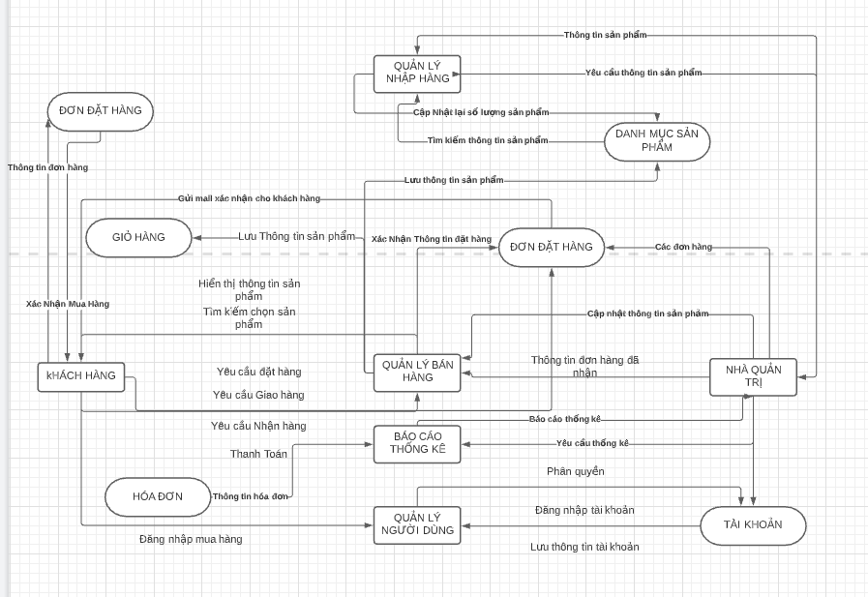

Hình 2.2. 2: Mô hình DFD phân rã mức 1

2.3 Sơ đồ usecase:

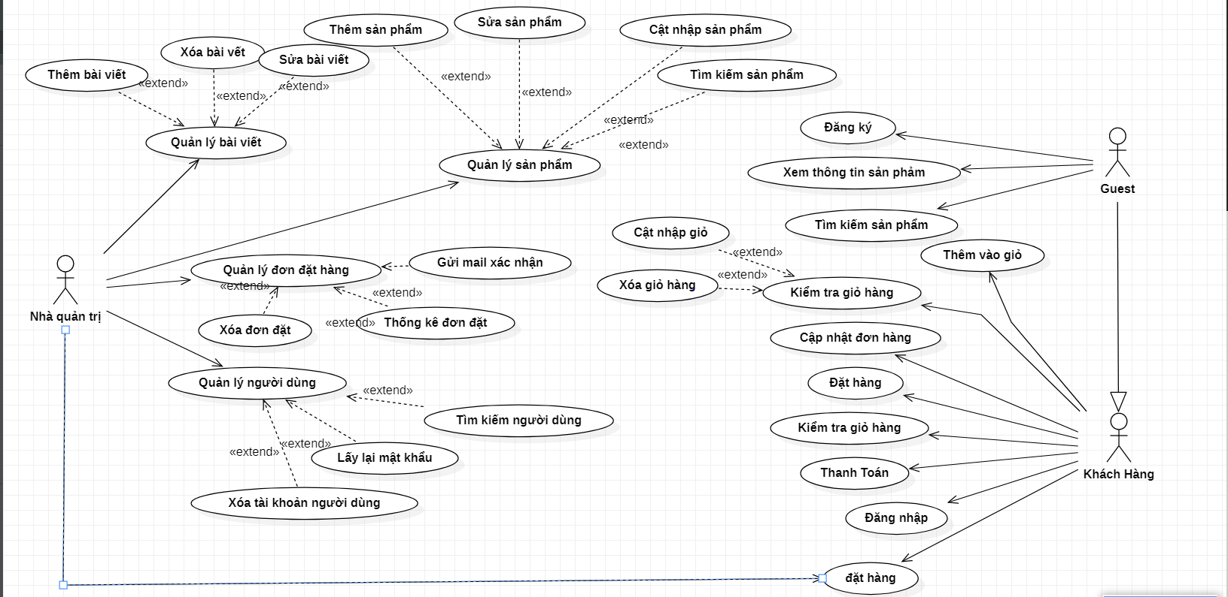

Hình 2.3. 1: Mô hình usecase

2.4 Đặc tả usecase:

2.4.1 Đặc tả usecase: Đăng nhập

|  |  |
| --- | --- |
| Tên usecase: | Đăng nhập |
| Tác nhân: | User, Admin, Super admin |
| Tóm tắt: | Use-case này bắt đầu khi các tác nhân cần đăng nhập vào hệ thống. |
| Điều kiện tiên quyết: | Không có |
| Kết quả: | 1. Nếu thành công: đăng nhập vào hệ thống đúng vai trò của người đó.  2. Nếu thất bại: trở lại màn hình đăng nhập. |
| Kịch bản chính: | 1. Người dùng nhập username và password cho hệ thống.  2. Hệ thống kiểm tra username và password có hợp lệ không.  3. Nếu hợp lệ cho vào thực hiện những chức năng tương ứng với vai trò của người dùng. |
| Kịch bản phụ: | 1. Nếu sau n lần đăng nhập đều không hợp lệ sẽ chấm dứt quá trình đăng nhập vào hệ thống sau một khoảng thời gian.  2. Xử lý quên mật khẩu: yêu cầu Liên hệ qua số điện thoại |

Bảng 2.4. 1: Đặc tả usecase Đăng nhập

2.4.2 Đặc tả usecase: Thêm Vào Giỏ

|  |  |
| --- | --- |
| Tên usecase: | Thêm vào giỏ |
| Tác nhân: | Người dùng WEB |
| Tóm tắt: | Use-case này bắt đầu khi các tác nhân mua bán từ khách hàng trên trang web. |
| Điều kiện tiên quyết: | Không có |
| Kết quả: | 1. Nếu thành công: Xuất hiện số lượng sản phẩm trong giỏ hàng.  2. Nếu thất bại: báo lỗi và trở lại trang chủ |
| Kịch bản chính: | 1. Người dùng nhập các thông tin cho hệ thống.  2. Hệ thống kiểm tra thông tin có hợp lệ không.  3. Nếu hợp lệ xuất ra thông tin sản phẩm trong giỏ hàng |

Bảng 2.4. 2: Đặc tả usecase Thêm vào giỏ hàng

2.4.3 Đặc tả usecase: Kiểm tra giỏ hàng

|  |  |
| --- | --- |
| Tên usecase: | Kiểm tra giỏ hàng |
| Tác nhân: | Người dùng WEB |
| Tóm tắt: | Use-case này bắt đầu khi khách hàng muốn cật nhập hay xóa sản phẩm đó khỏi giỏ hàng khi kiểm tra giỏ |
| Điều kiện tiên quyết: | Không có |
| Kết quả: | 1. Nếu thành công: Xuất thông tin thao tác thành công  2. Nếu thất bại: báo lỗi và trở lại giao diện giỏ hàng. |
| Kịch bản chính: | 1. Người dùng vào xem giỏ hàng 2. Kiểm tra lại giỏ 3. Xác nhận nếu giỏ hàng đúng 4. Hoàn thành bước đặt hàng |

Bảng 2.4. 3: Đặc tả usecase Kiểm tra đơn hàng

2.4.4 Đặc tả usercase: Quản lý sản phẩm

|  |  |
| --- | --- |
| Tên usecase: | Quản lý sản phẩm |
| Tác nhân: | Admin, Super admin |
| Tóm tắt: | Use-case này bắt đầu khi các tác nhân muốn thêm, sửa, xóa thông tin của sản phẩm. |
| Điều kiện tiên quyết: | Đăng nhập |
| Kích hoạt: | Quản trị yêu cầu chức năng quản lý sản phẩm |
| Kịch bản chính: | 1. Hệ thống lấy về thông tin sản phẩm đang có  2. Hệ thống kiểm tra thông tin có hợp lệ không.  3. Thực hiện chức năng yêu cầu. |

Bảng 2.4. 4: Đặc tả usecase quản lý sản phẩm

2.4.5 Đặc tả usecase: Thêm sản phẩm

|  |  |
| --- | --- |
| Tên usecase: | Thêm sản phẩm |
| Tác nhân: | Admin, Super Admin |
| Tóm tắt: | Use-case này bắt đầu khi các tác nhân muốn thêm sản phẩm |
| Điều kiện tiên quyết: | Đăng nhập |
| Kết quả: | 1. Nếu thành công: Xuất hiện thông báo thêm sản phẩm thành công và được thêm vào CSDL.  2. Nếu thất bại: báo lỗi và trở lại màn hình hiển thị danh sách sản phẩm. |
| Kịch bản chính: | 1. Người dùng nhấn vào nút thêm thông tin sản phẩm  2. Nhập thông tin sản phẩm  3.Xuất ra thông báo tạo thành công . |

Bảng 2.4. 5: Đặc tả usecase Thêm sản phẩm

2.4.6 Đặc tả usecase: Cập nhật sản phẩm

|  |  |
| --- | --- |
| Tên usecase: | Cập nhật sản phẩm |
| Tác nhân: | Admin, Super Admin |
| Tóm tắt: | Use-case này bắt đầu khi các tác nhân muốn cập nhật thông tin của sản phẩm. |
| Điều kiện tiên quyết: | Đăng nhập |
| Kết quả: | 1. Nếu thành công: Xuất hiện thông báo cập nhật thông tin sản phẩm thành công.  2. Nếu thất bại: báo lỗi và trở lại màn hình cập nhật thông tin sản phẩm. |
| Kịch bản chính: | 1. Người dùng nhấn vào nút sửa trên trang danh sách sản phẩm.  2. Sửa lại các thông tin trong form cập nhật.  3. Hệ thống kiểm tra xem thông tin có hợp lệ hay không.  4. Xuất ra thông báo cập nhật thông tin sản phẩm thành công và trở về màn hình hiển thị danh sách sản phẩm. |

Bảng 2.4. 6: Đặc tả usecase Cập nhật thông tin sản phẩm

2.4.7 Đặc tả usecase: Xóa sản phẩm

|  |  |
| --- | --- |
| Tên usecase: | Xóa sản phẩm |
| Tác nhân: | Admin, Super Admin |
| Tóm tắt: | Use-case này bắt đầu khi các tác nhân muốn xóa sản phẩm. |
| Điều kiện tiên quyết: | Đăng nhập |
| Kết quả: | 1. Nếu thành công: Xuất hiện thông báo xóa sản phẩm thành công.  2. Nếu thất bại: báo lỗi và trở lại màn hình danh sách sản phẩm. |
| Kịch bản chính: | 1. Người dùng nhấn vào nút xóa trên trang danh sách sản phẩm.  4. Xuất ra thông báo xóa sản phẩm thành công và trở về màn hình hiển thị danh sách sản phẩm. |

Bảng 2.4. 6: Đặc tả usecase Xóa sản phẩm

2.4.8 Đặc tả usercase: Quản lý đơn đặt hàng

|  |  |
| --- | --- |
| Tên usecase: | Quản lý đơn đặt hàng |
| Tác nhân: | Admin, Super admin, User |
| Tóm tắt: | Use-case này bắt đầu khi các tác nhân muốn Thống kê số lượng đơn hàng đã được đặt |
| Điều kiện tiên quyết: | Đăng nhập |
| Kích hoạt: | Quản trị yêu cầu chức năng thống kê đơn đặt hàng. |
| Kịch bản chính: | 1. Hệ thống lấy về thông và danh sách đơn đặt hàng.  2. Hệ thống thống kê ra số lượng thanh toán đơn đặt hàng.  3. Thực hiện chức năng yêu cầu. |

Bảng 2.4. 4: Đặc tả usecase quản lý sản phẩm

2.4.9 Đăc tả usecase: Gửi mail xác nhận cho khách hàng

|  |  |
| --- | --- |
| Tên usecase: | Gửi mail Xác nhận cho khách hàng |
| Tác nhân: | User, Admin, Super Admin |
| Tóm tắt: | Use-case này bắt đầu khi các tác nhân gửi mail xác nhận đơn hàng cho khách hàng. |
| Điều kiện tiên quyết: | Đăng nhập |
| Kết quả: | 1. Nếu thành công: Xuất hiện thông báo đã gửi mail mua hàng, xác nhận đơn hàng và chuyển đơn hàng thành công để khách hàng có thể nắm được tình trạng đơn hàng của mình.  2. Nếu thất bại: báo lỗi và trở lại màn hình xác nhận thông tin đơn hàng. |
| Kịch bản chính: | 1. Người dùng nhấn vào nút gửi mail xác nhận mua hàng  2. Điền thông tin vào form xác nhận thông tin trước khi gửi mail.  3. Hệ thống kiểm tra xem thông tin có hợp lệ hay không.  4. Xuất ra thông báo đã gửi mail thành công. |

Bảng 2.4. 7: Đặc tả usecase Gửi Mail xác nhận cho khách hàng

2.4.10 Đặc tả usecase: Quản lý người dùng

|  |  |
| --- | --- |
| Tên usecase: | Quản lý người dùng. |
| Tác nhân: | Admin, Super admin |
| Tóm tắt: | Use-case này bắt đầu khi các tác nhân muốn quản lý tài khoản người dùng. |
| Điều kiện tiên quyết: | Đăng nhập |
| Kích hoạt: | Quản trị yêu cầu chức năng xóa, tìm kiếm, đổi mật khẩu. |
| Kịch bản chính: | 1. Hệ thống lấy ra danh sách tài khoản. 2. Hệ thống thực hiện yêu cầu. |

Bảng 2.4. 9: Đặc tả usecase Quản lý người dùng.

2.4.11 Đặc tả usecase: Tìm kiếm tài khoản

|  |  |
| --- | --- |
| Tên usecase: | Tìm kiếm tìa khoản |
| Tác nhân: | Admin, Super Admin |
| Tóm tắt: | Use-case này bắt đầu khi các tác nhân muốn tìm kiếm thông tin của một tài khoản nào đó. |
| Điều kiện tiên quyết: | Đăng nhập |
| Kết quả: | Hiện danh sách tìm kiếm mà admin tìm. |
| Kịch bản chính: | 1. Người dùng nhập tên user mà người  2. Nhấn nút xác nhận xóa thông tin công việc.  3. Xuất ra thông báo xóa thông tin công việc thành công. |

Bảng 2.4. 10: Đặc tả usecase Tìm kiếm tài khoản.

2.4.11 Đặc tả usecase: Tìm kiếm sản phẩm

|  |  |
| --- | --- |
| Tên usecase: | Tìm kiếm sản phẩm |
|  | Admin, Super Admin, user |
| Tóm tắt: | Use-case này bắt đầu khi các tác nhân muốn tìm kiếm một sản phẩm nào đó. |
| Điều kiện tiên quyết: | Đăng nhập |
| Kết quả: | 1. Hiển thị danh sách của sản bạn tìm kiếm |
| Kịch bản chính: | 1. Người dùn nhập tên sản phẩm muốn tìm. 2. Hệ thống lấy về danh sách sản phẩm đó. 3. Hệ thống hiển thị sản phẩm đã tìm. |

Bảng 2.4. 11: Đặc tả usecase Tìm kiếm sản phẩm

2.4.12 Đặc tả usecase: Quản lý bài viết

|  |  |
| --- | --- |
| Tên usecase: | Quản lý bài viết. |
| Tác nhân: | Admin, Super admin |
| Tóm tắt: | Use-case này bắt đầu khi các tác nhân muốn quản lý bài viêt. |
| Điều kiện tiên quyết: | Đăng nhập |
| Kích hoạt: | Quản trị yêu cầu chức năng Quản lý bài viết |
| Kịch bản chính: | 1. Hệ thống lấy ra danh sách các bài viết đã có. 2. Hệ thống thực hiện yêu cầu của user. |

Bảng 2.4. 12: Đặc tả usecase Quản lý bài viết.

2.4.13 Đặc tả usecase: Thêm bài viết

|  |  |
| --- | --- |
| Tên usecase: | Thêm bài viết |
| Tác nhân: | Admin, Super Admin |
| Tóm tắt: | Use-case này bắt đầu khi các tác nhân muốn thêm một bài viết nào đó. |
| Điều kiện tiên quyết: | Đăng nhập |
| Kết quả: | 1. Nếu thành công: Xuất hiện thông báo thêm bài viết thành công.  2. Nếu thất bại: báo lỗi và trở lại màn hình hiển thị bài viết. |
| Kịch bản chính: | 1. Người dùng nhấn nút tạo trên màn hình danh sách bài viết. 2. Người dùng nhập thông tin, hình ảnh cho bài viết. 3. Nhấn nút lưu bài viết lại để lưu vào cơ sở dữ liệu. |

Bảng 2.4. 13: Đặc tả usecase Thêm bài viết

2.4.14 Đặc tả usecase: Xóa bài viết

|  |  |
| --- | --- |
| Tên usecase: | Xóa bài viết |
| Tác nhân: | Admin, Super Admin |
| Tóm tắt: | Use-case này bắt đầu khi các tác nhân muốn xóa một bài viết nào đó. |
| Điều kiện tiên quyết: | Đăng nhập |
| Kết quả: | 1. Nếu thành công: Xuất hiện thông báo xóa bài viết thành công.  2. Nếu thất bại: báo lỗi và trở lại màn hình hiển thị bài viết. |
| Kịch bản chính: | 1. Người dùng nhấn nút xóa trên màn hình danh sách bài viết. 2. Bài viết được xóa khỏi cơ sở dữ liệu. |

Bảng 2.4. 14: Đặc tả usecase Xóa bài viết

2.4.15 Đặc tả usecase: Cập nhật bài viết

|  |  |
| --- | --- |
| Tên usecase: | Cập nhật bài viết |
| Tác nhân: | Admin, Super Admin |
| Tóm tắt: | Use-case này bắt đầu khi các tác nhân muốn cập nhật một bài viết nào đó. |
| Điều kiện tiên quyết: | Đăng nhập |
| Kết quả: | 1. Nếu thành công: Xuất hiện thông báo Cập nhật bài viết thành công.  2. Nếu thất bại: báo lỗi và trở lại màn hình hiển thị bài viết. |
| Kịch bản chính: | 1. Người dùng nhấn nút cập nhật trên màn hình danh sách bài viết. 2. Bài viết được cập nhật lại và lưu thay đổi vào cơ sở dữ liệu. |

Bảng 2.4. 15: Đặc tả usecase Cập nhật bài viết

* 1. Sơ đồ activity:

2.5.1 Sơ đồ activity: Đăng nhập

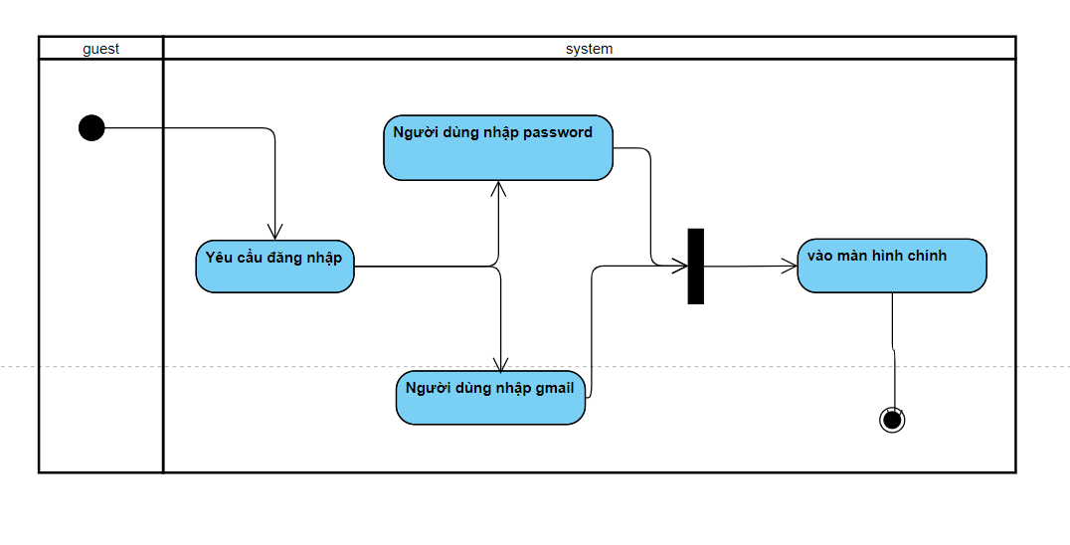

Hình 2.5. 1: Sơ đồ hoạt động Đăng nhập

2.5.2 Sơ đồ activity: Đăng ký

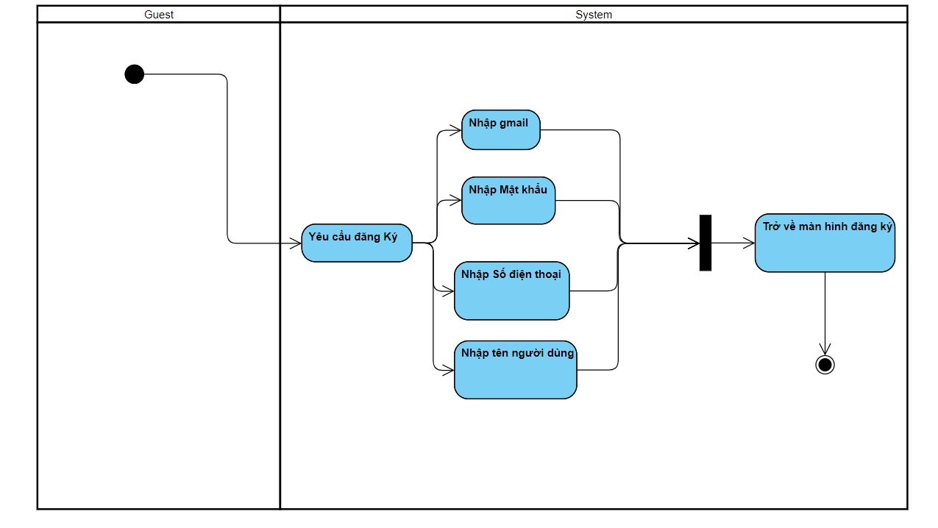

Hình 2.5. 2: Sơ đồ hoạt động Đăng Ký

2.5.3 Sơ dồ activity: Thêm Vào Giỏ Hàng

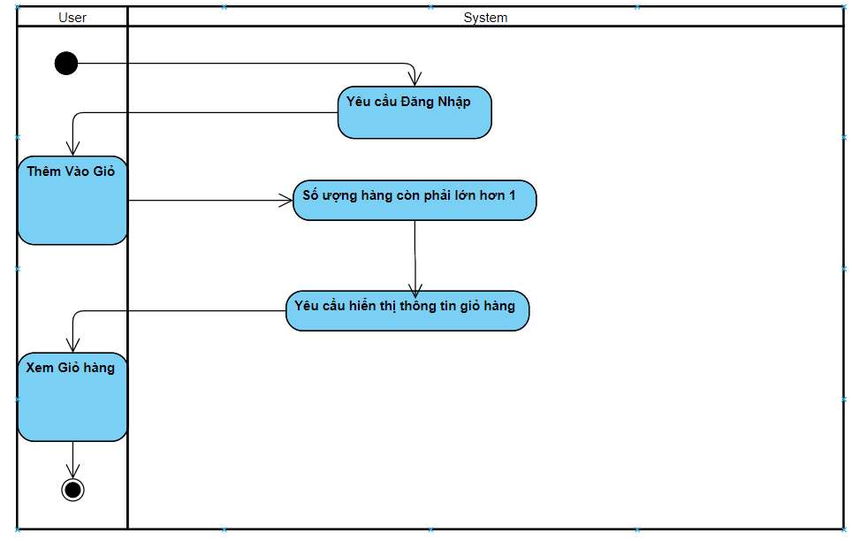

Hình 2.5. 3: Sơ đồ hoạt đông Thêm Vào Giỏ Hàng

2.5.3 Sơ đồ activity: Gửi mail xác nhận

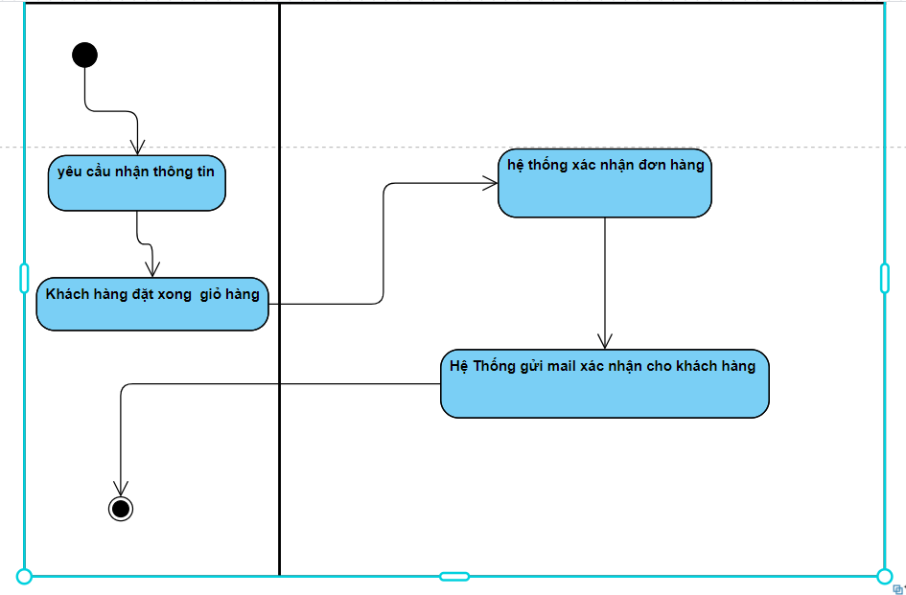

Hình 2.5. 3.1: Sơ đồ hoạt động Gửi mail xác nhận

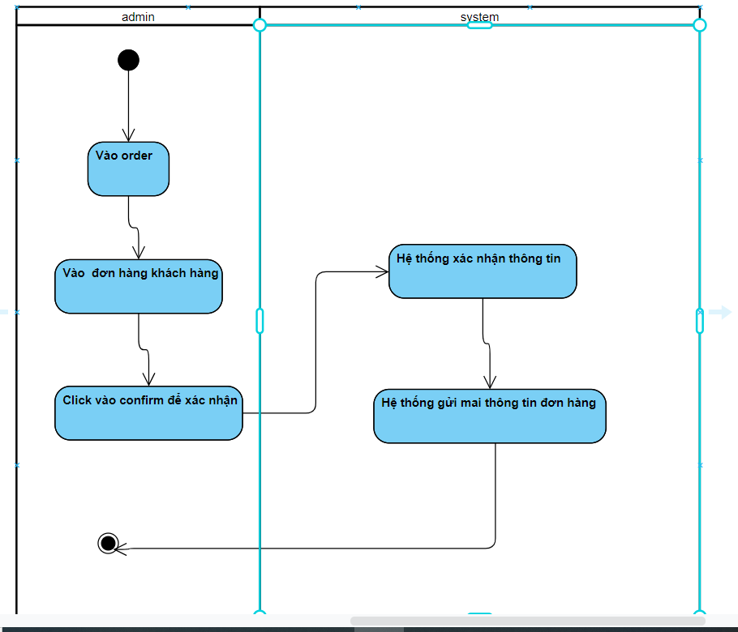

Hình 2.5.3.2: Sơ đồ hoạt động Gửi mail xác nhận từ admin

2.5.4 Sơ đồ activity: Quản lý sản phẩm

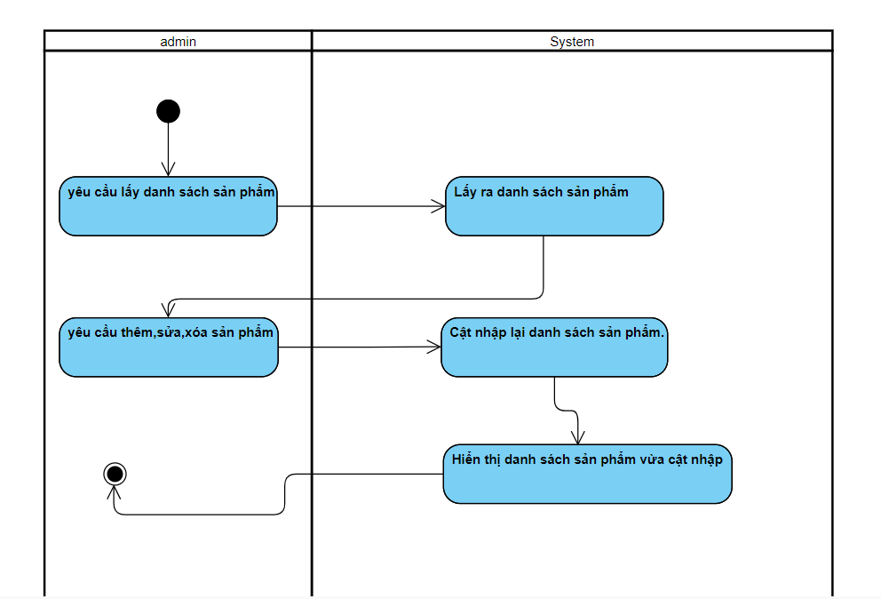

Hình 2.5. 4: Sơ đồ hoạt động Quản lý sản phẩm

2.5.5 Sơ đồ activity: Quản lý đơn đặt hàng

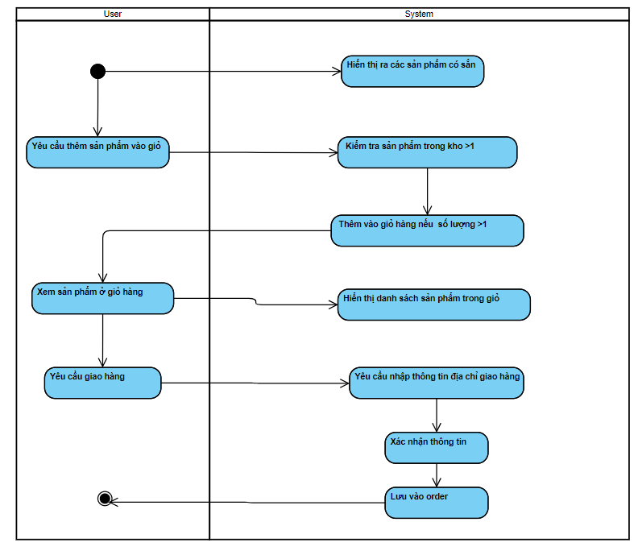

Hình 2.5. 5.1: Sơ đồ hoạt động Quản lý đơn đặt hàng cho Người dùng

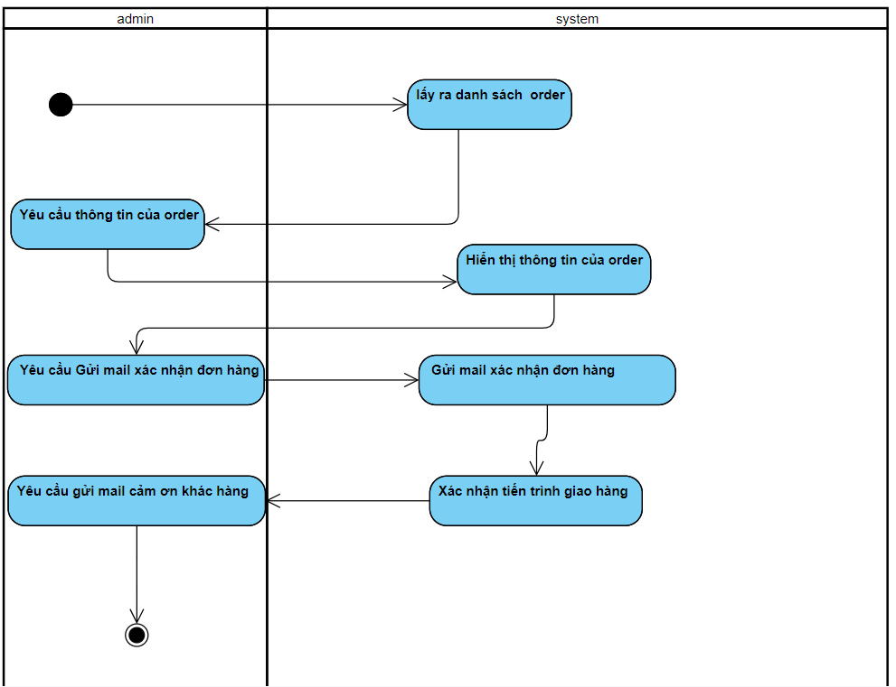

Hình 2.5. 5.2: Sơ đồ hoạt động Quản lý đơn đặt hàng cho Admin

2.5.6 Sơ đồ activity: Xóa dữ liệu(các bảng trong database)

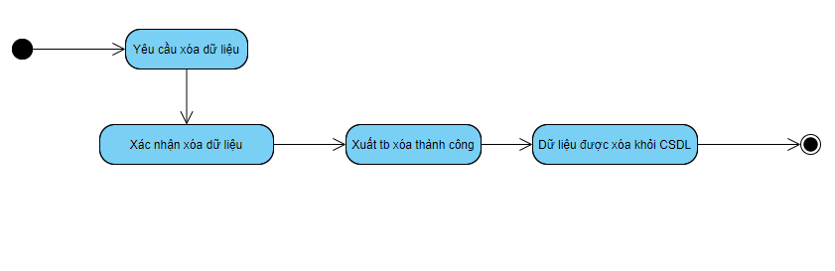

Hình 2.5. 6: Sơ đồ hoạt động Xóa dữ liệu

2.5.7 sơ đồ activity: Cập nhật dữ liệu(các bảng trong database)

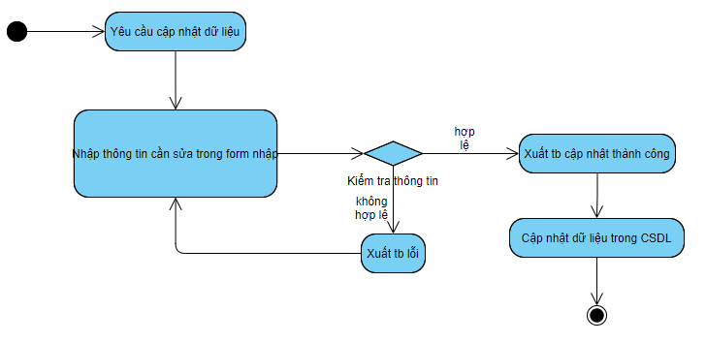

Hình 2.5. 7: Sơ đồ hoạt động Cập nhật dữ liệu

2.6 Sơ đồ sequency

2.6.1 Sơ đồ sequency: Đăng nhập

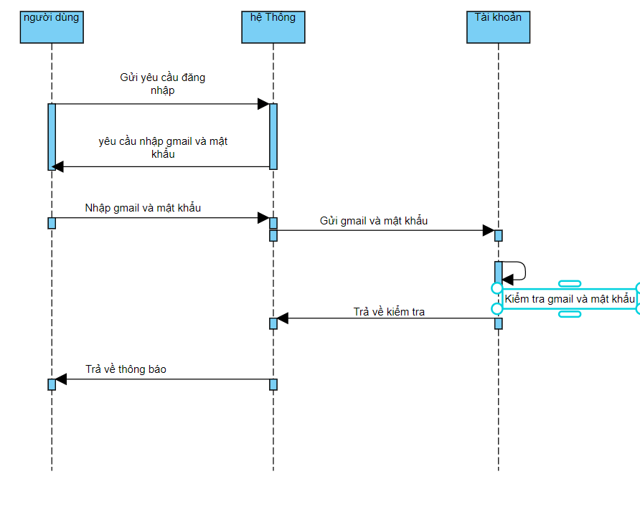

Hình 2.6. 1: Sơ đồ tuần tự Đăng nhập

2.6.2 Sơ đồ sequency: Đăng ký

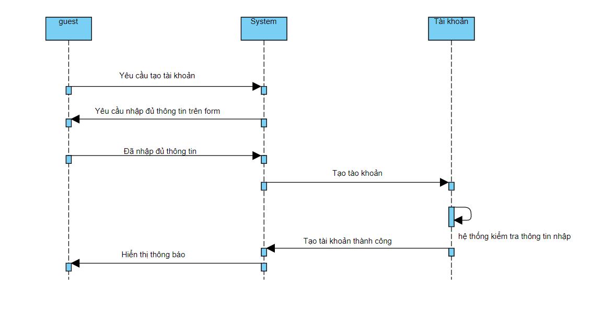

Hình 2.6. 2: Sơ đồ tuần tự Đăng ký

2.6.3 Sơ đồ sequency: Quản Thêm sản phẩm

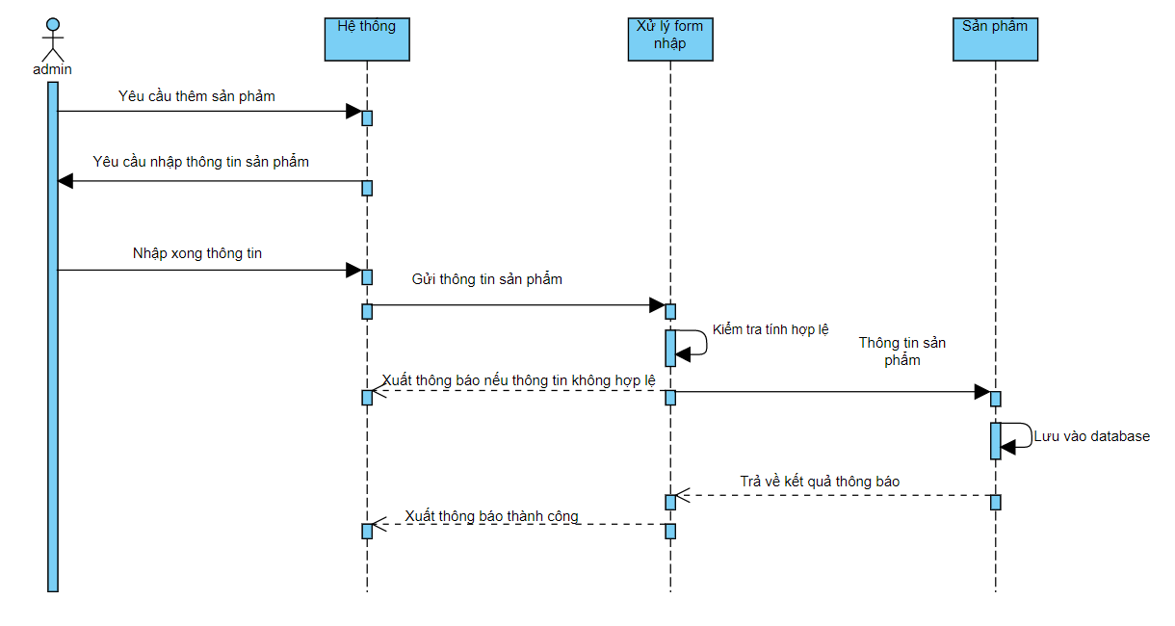

Hình 2.6. 3: Sơ đồ tuần tự Ứng tuyển công việc

2.6.4 Sơ đồ sequency: Cập nhật sản phẩm

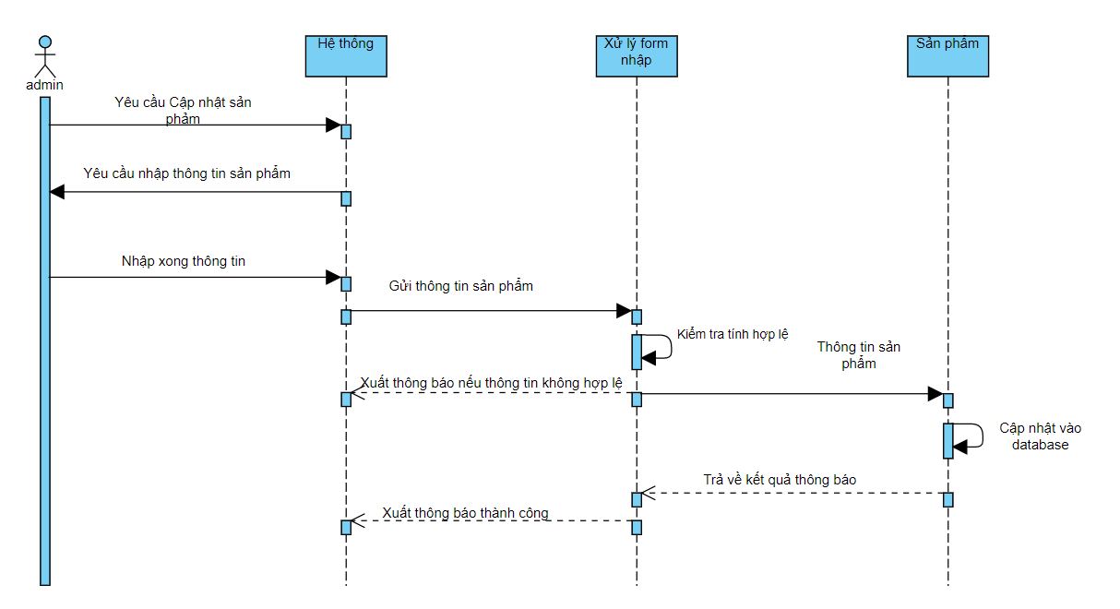

Hình 2.6. 4: Sơ đồ tuần tự Cập nhật sản phẩm

2.6.5 Sơ đồ sequency: Đặt hàng từ người dùng

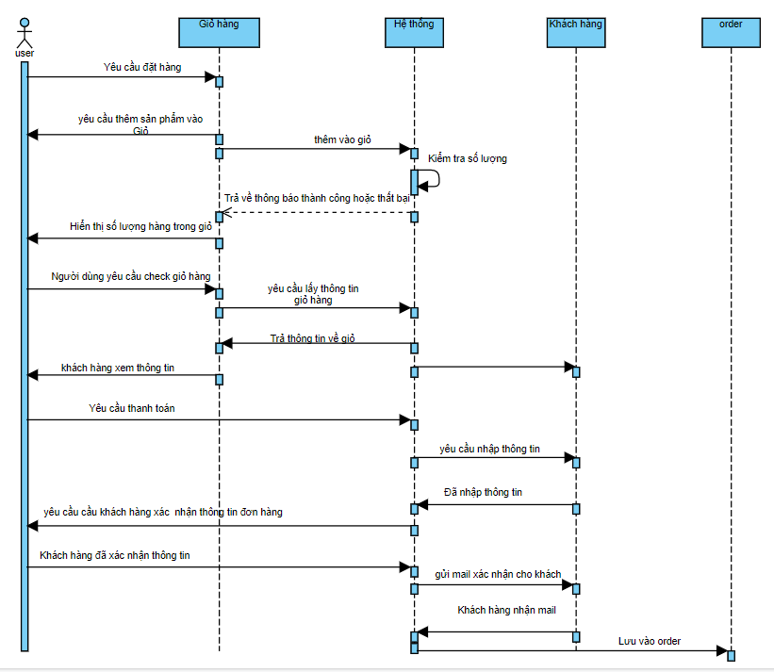

Hình 2.6. 5: Sơ đồ tuần tự Đặt hàng từ người dùng

2.6.6 Sơ đồ sequency: gửi mail xác nhận đơn hàng

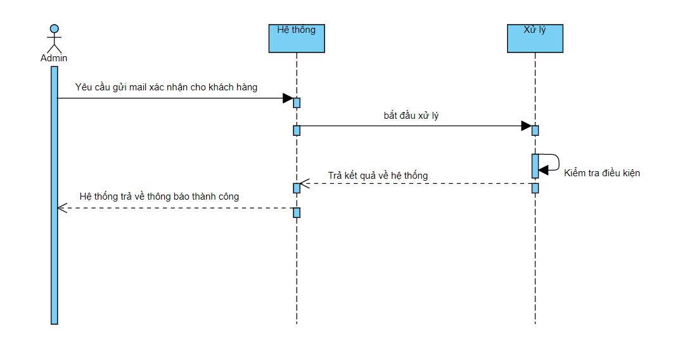

Hình 2.6. 6: Sơ đồ tuần tự Gửi mail Xác nhận đơn hàng

2.7 Sơ đồ ERD:

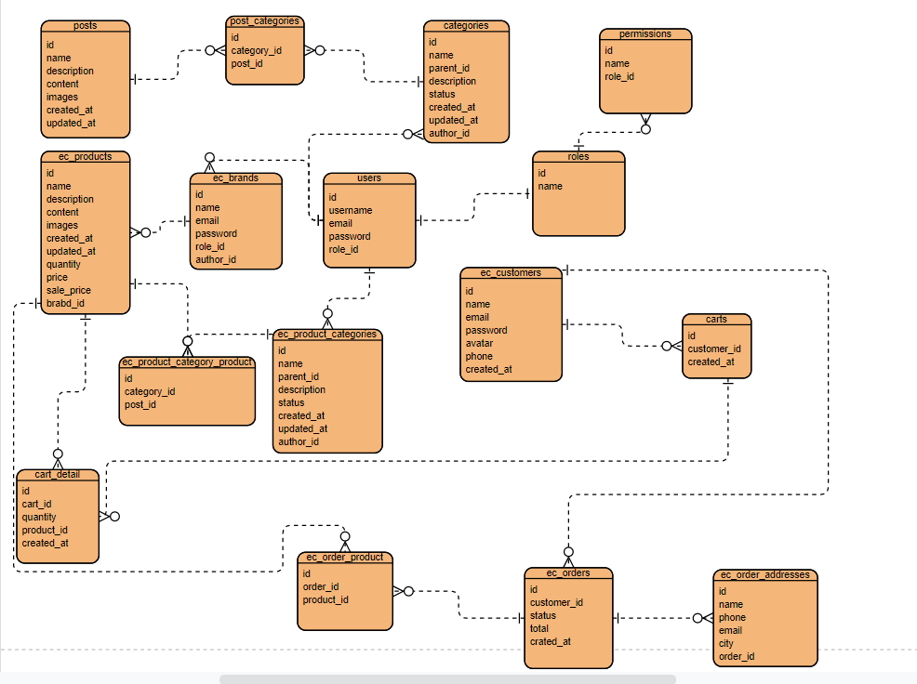

Hình 2.7. 1: Sơ đồ ERD

CHƯƠNG 3: THIẾT KẾ VÀ CÀI ĐẶT CHƯƠNG TRÌNH

3.1 Kiến trúc hệ thống:

3.1.1 Yêu cầu về phần cứng và phần mềm:

- Hệ điều hành hỗ trợ chương trình: từ win 7 trở lên.

- Hệ quản trị cơ sở dữ liệu: Xampp Apache Navicat phiên bản 7 trở lên.

- Phần mềm: Visual Studio Code, máy ảo Xampp, …

3.1.2 Yêu cầu về WEB:

- WEB chia ra làm 2 phần:

+ Phần dành cho người dùng trang WEB.

+ Phần dành cho bên quản trị trang WEB.

3.1.3 Yêu cầu về chức năng:

- Chức năng bên phía quản trị:

Để đăng nhập vào hệ thống, bên phía quản trị cần có một tài khoản để truy cập vào vào hệ thống quản lý dữ liệu của WEB và thực hiện các chức năng theo đúng vai trò của mình.

+ Chức năng của super admin:

* Thêm, xóa, sửa, tìm kiếm tài khoản, phân quyền người dùng.
* Thêm, xóa, sửa các quyền trong WEB.
* Thêm, xóa, sửa các vai trò trong WEB.
* Thêm, xóa, sửa các dự án xuất hiện trên trang web bán hàng.
* Và các chức năng của người quản trị.

+ Chức năng của người quản trị:

* Thêm, xóa, sửa, tìm kiếm sản phẩm trên trang web bán hàng.
* Thêm, xóa, sửa, tìm kiếm bài biết trên trang bán hàng.
* Thêm, xóa, sửa, tìm kiếm thông tin trên trang web.
* Và các chức năng của người dùng.

- Chức năng bên phía người dùng WEB:

* Xem thông tin sản phẩm bên ngoài trang web.
* Xem bài viết trên website.
* Đặt hàng trên website.
* Thêm sản phẩm vào giỏ hàng.
* Đăng ký tài khoản, đăng nhập.

3.1.4 Yêu cầu phi chức năng:

**Giao diện:** Ngoài các chức năng kể trên thì WEB phải được trình bày một cách dễ hiểu, giao diện gần gũi, ứng viên dễ thấy thông tin công việc họ cần, cung cấp cho ứng viên những công việc nổi bật của trung tâm CSKH.

**Bảo mật:** Phải đảm bảo bí mật thông tin cá nhân của ứng viên.

**Nâng cấp:** WEB phải có tính dễ nâng cấp, bảo trì, sửa chữa, cập nhật các tính năng mới.

**Tốc độ truy cập:** Đảm bảo tốc độ truy cập trên WEB ngay khi có nhiều người truy cập vào cùng một lúc.

3.2 Thiết kế giao diện WEB:

3.2.1 Thiết kế trang chủ tuyển dụng:

- Màn hình trang chủ bao gồm:

+ Thanh navbar chứa: logo shop, trang chủ, thương hiệu, tin tức , liên hệ, danh mục, giỏ hàng,tìm kiếm

+ Slider chạy quảng cáo về cửa hàng.

+ Hiển thị thông tin về trung tâm.

+ Hiển thị thông tin liên lạc.

+ Footer hiển thị thông tin cơ bản về công ty.

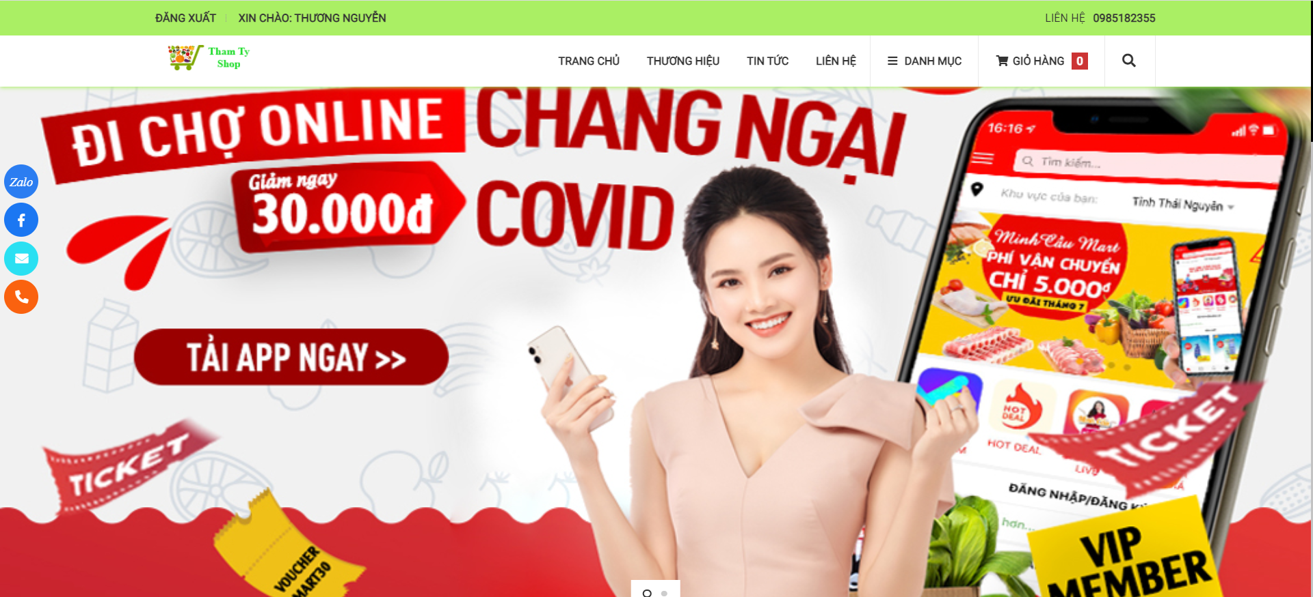

Hình 3.2.1. 1: Giao diện trang chủ WEBSITE

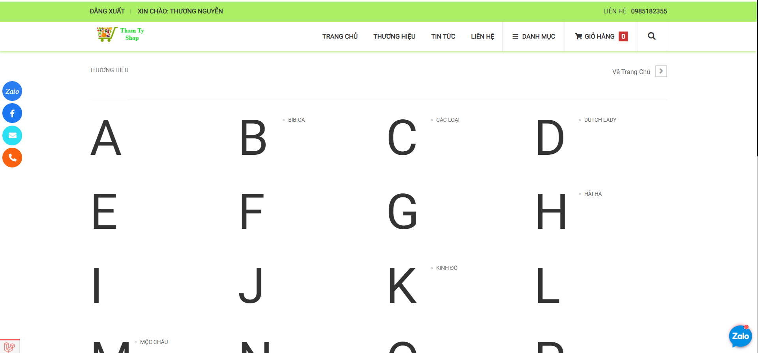

Hình 3.2.1. 2: Giao diện thương hiệu WEB

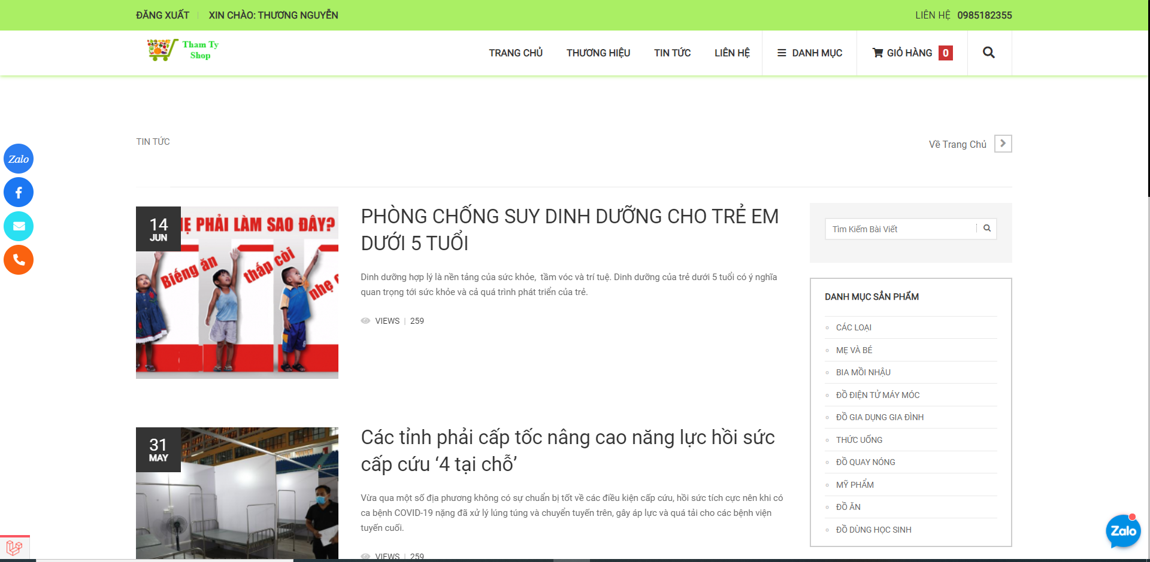

Hình 3.2.1. 3: Giao diện bài viét WEB

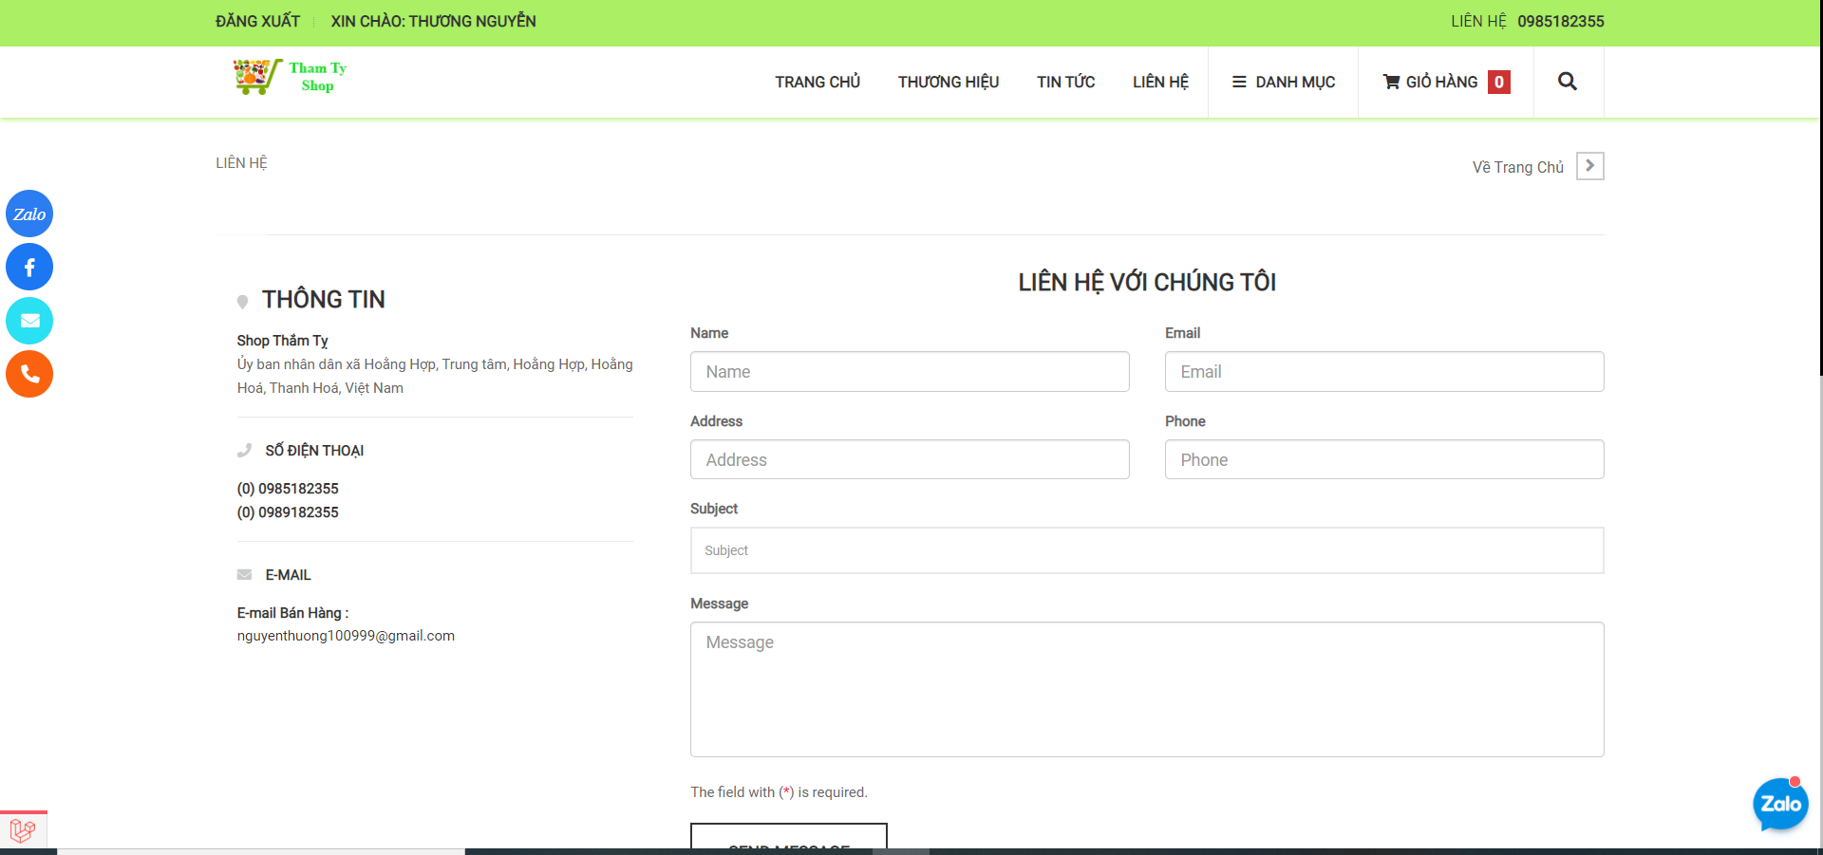

Hình 3.2.1. 4: Giao diện liên hệ WEB

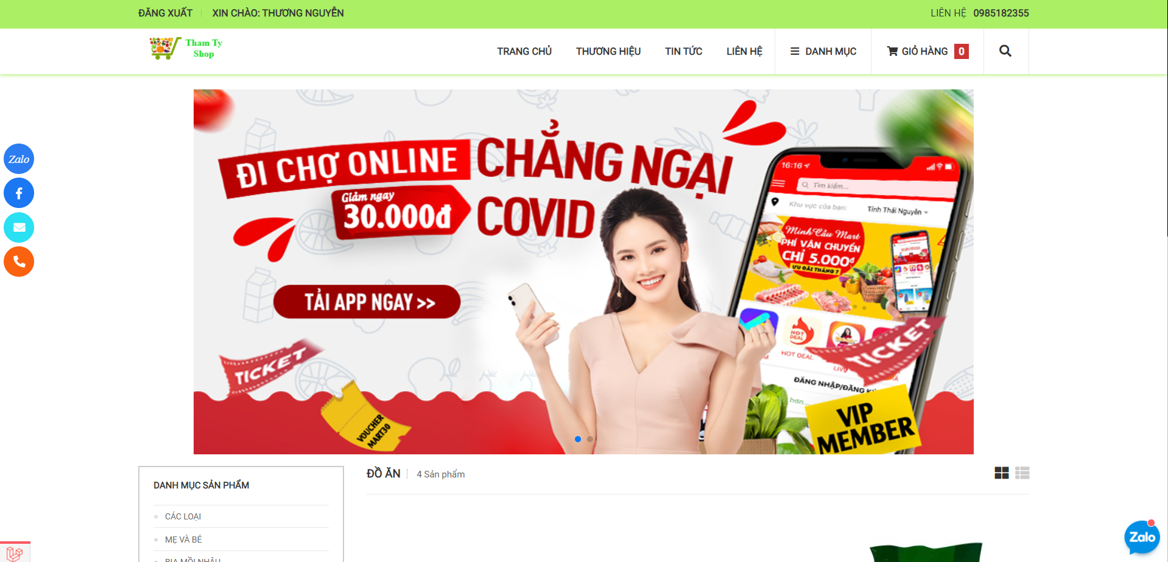

Hình 3.2.1. 5: Giao diện danh mục WEB

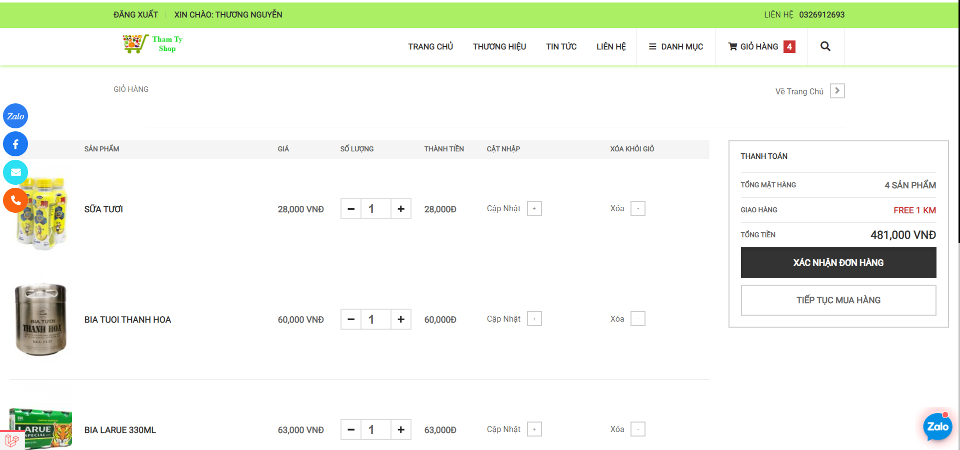

Hình 3.2.1. 6: Giao diện giỏ hàng WEB

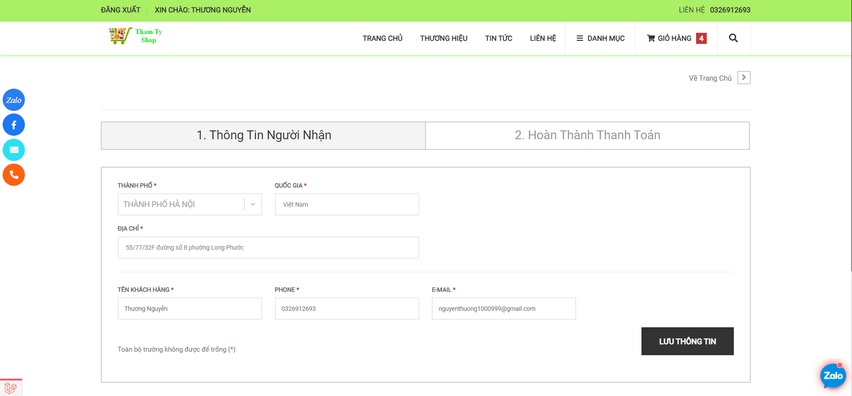

Hình 3.2.1. 7: Giao diện thông tin giao hàng WEB

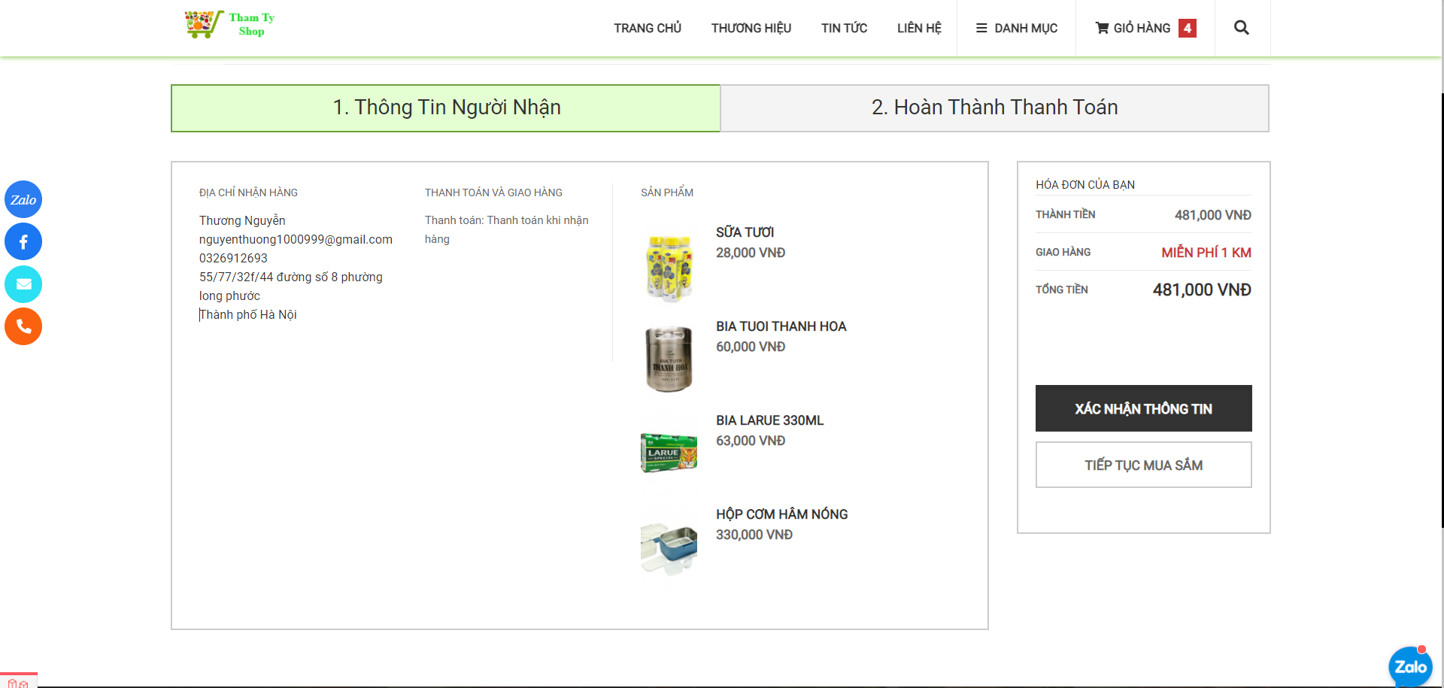

Hình 3.2.1. 7: Giao diện xác nhận thông tin đơn hàng

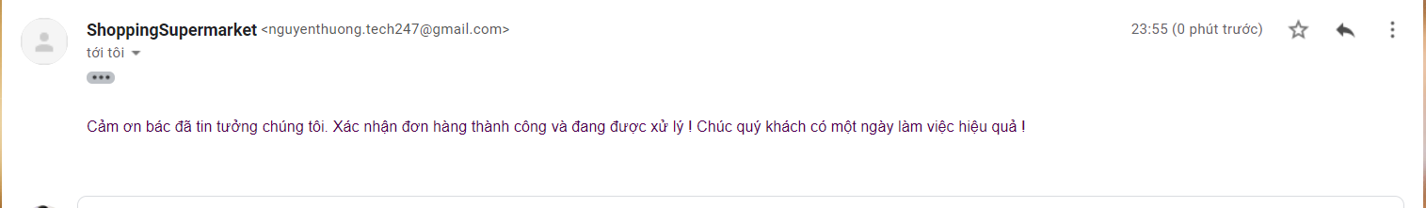

Hình 3.2.1. 8: Giao diện xác nhận thông tin đơn hang qua mail

3.2.2 Thiết kế bên phần quản trị:

3.2.2.1 Trang đăng nhập:

- Sử dụng tính năng đăng nhập của Laravel-botble.

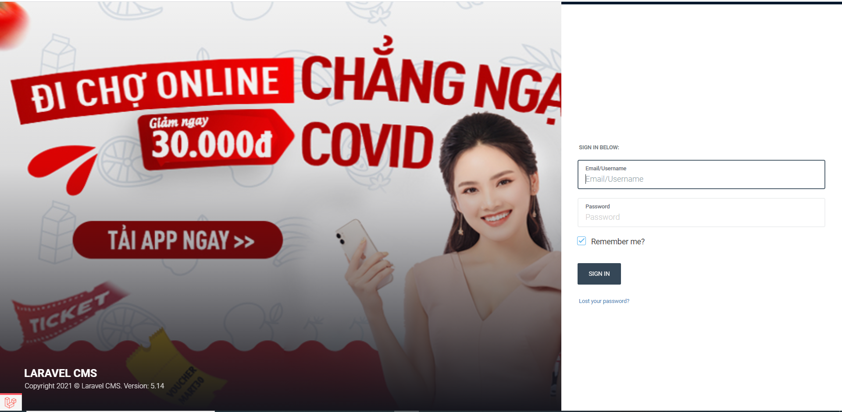

Hình 3.2.2. 1: Giao diện trang đăng nhập

3.2.2.2 Trang admin:

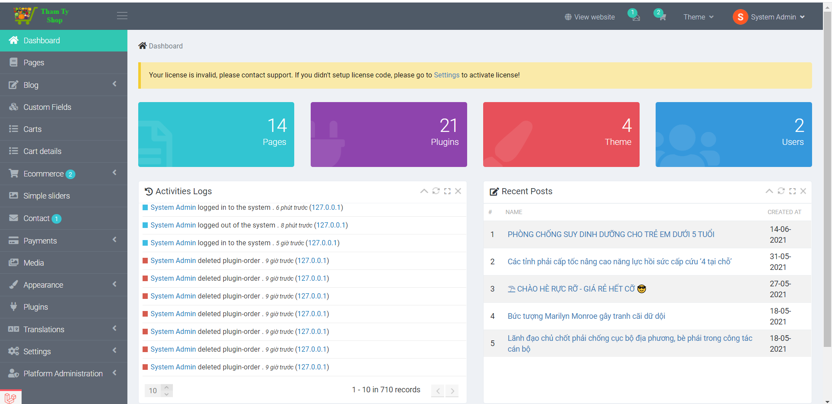

Hình 3.2.2.2: Giao diện trang admin

* + - 1. Tạo các menu trên thanh tiêu đề:

-Nhấn cào nút create

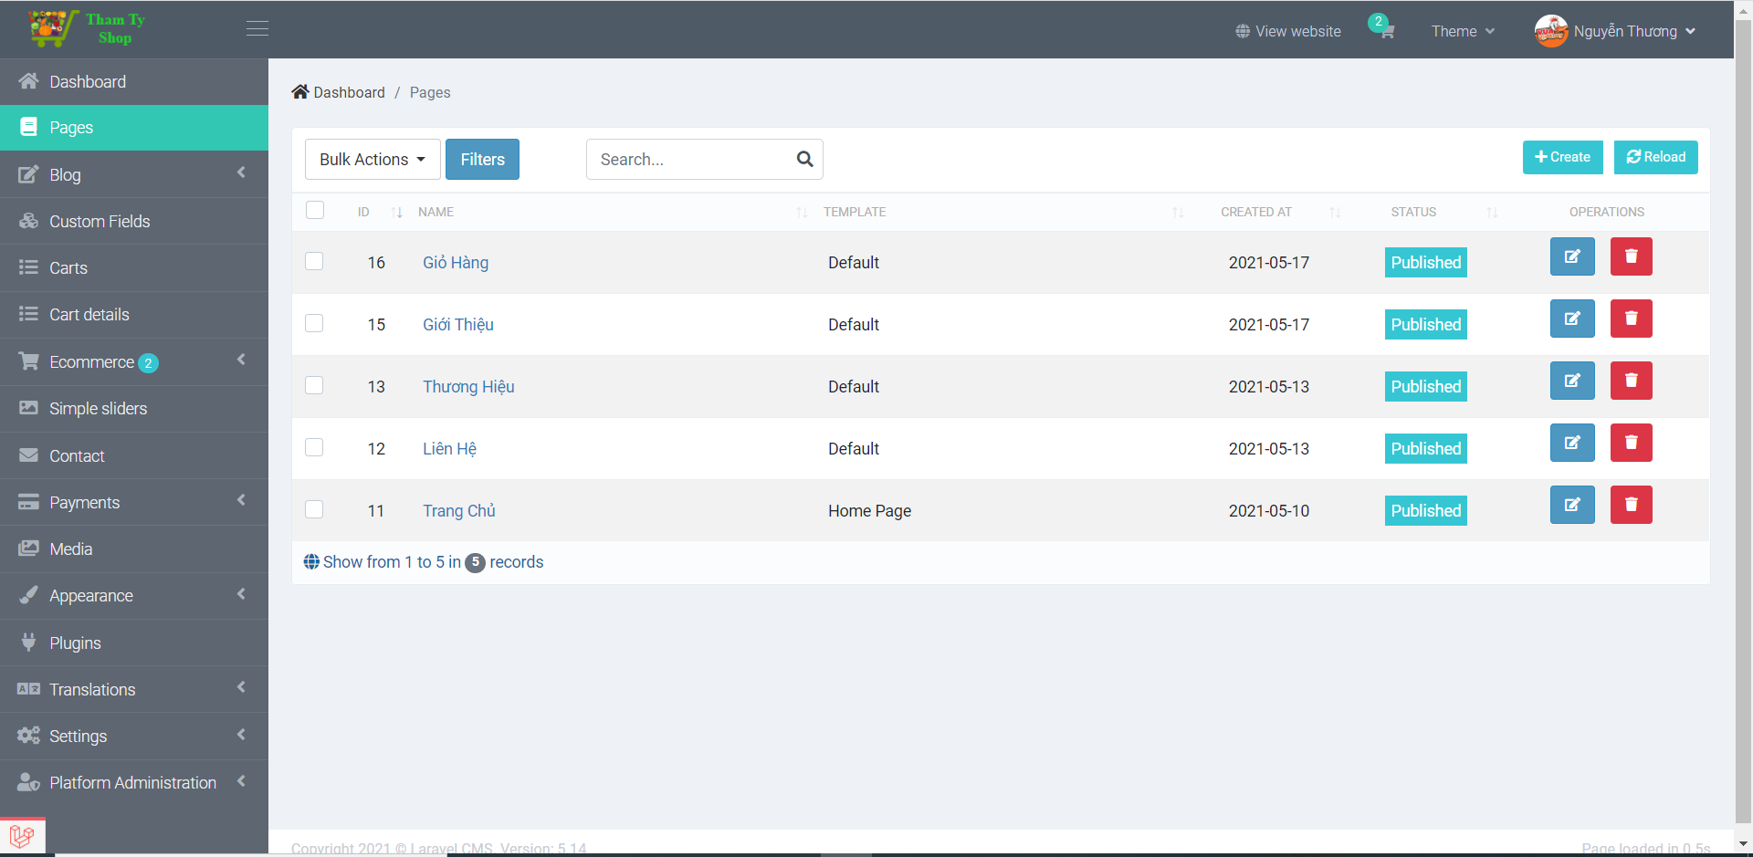

Hình 3.2.2.3: Giao diện trang admin Tạo tiêu đề.

* + - Yêu cầu nhập thông tin cho tiêu đề

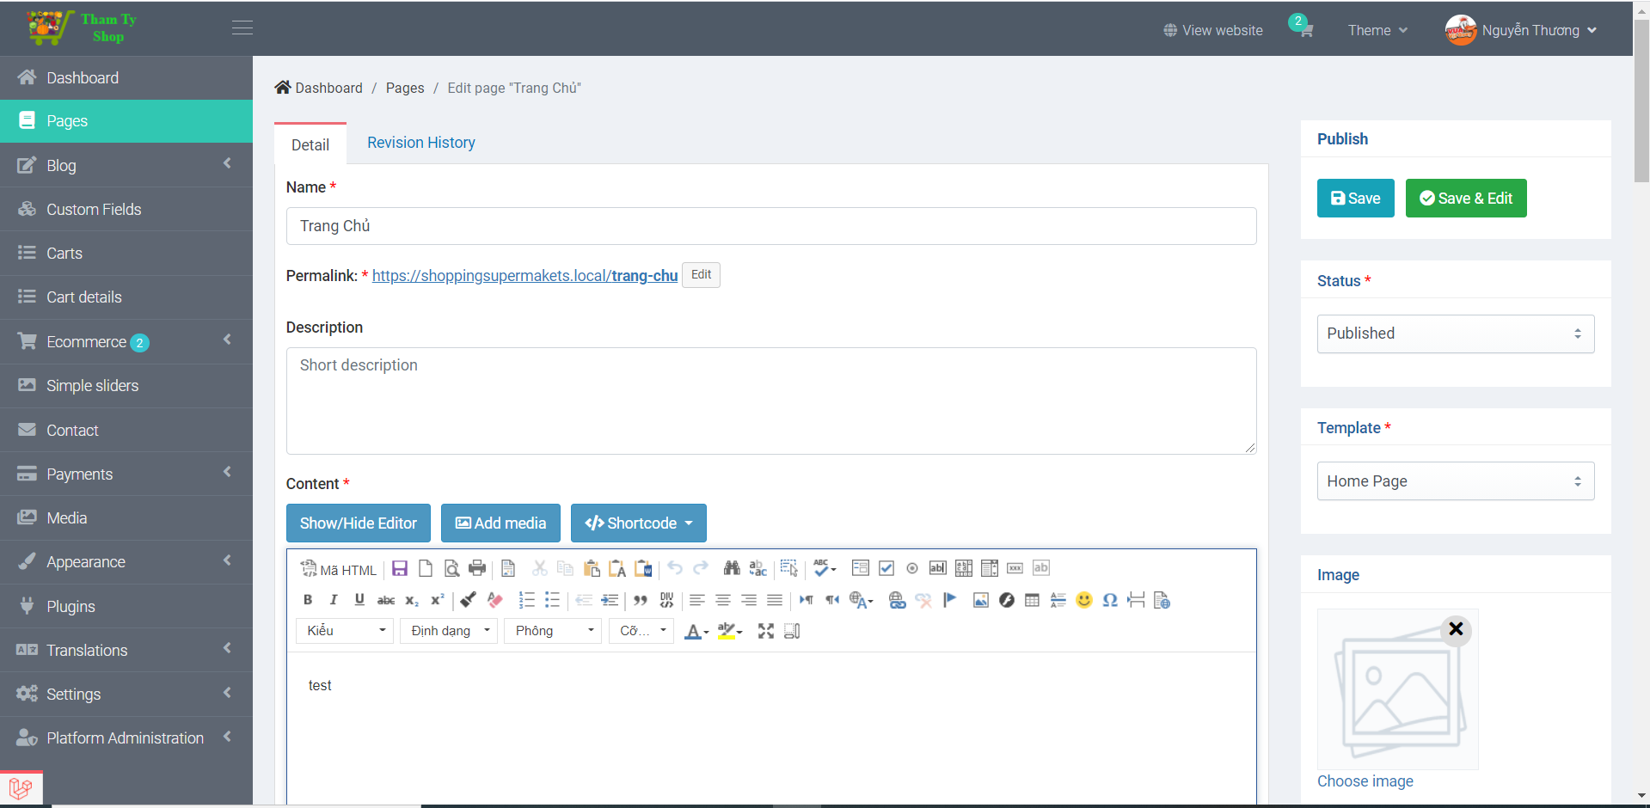

Hình 3.2.2.4: Giao diện trang admin Chi tiết tạo trang tiêu đề.

* + - Sau đó vào Appearance -> menu

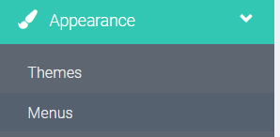

Hình 3.2.2.5: Giao diện trang admin trang tiêu đề Menu.

* + - Sau đó chọn Menu_desktop

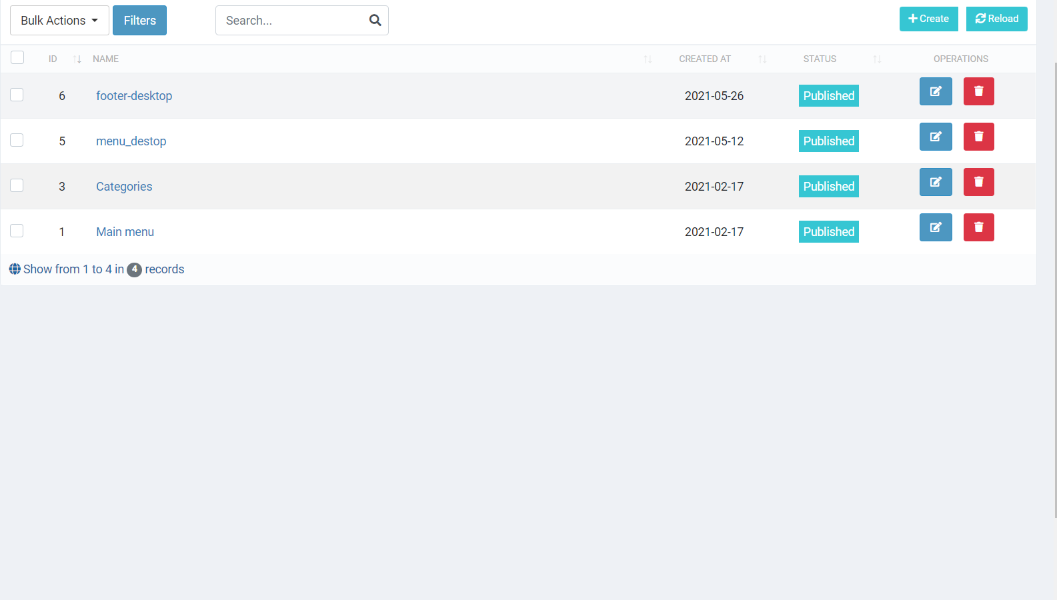

Hình 3.2.2.6: Giao diện trang admin Chi tiết trang Menu.

* + - Sau đó nhấn vào nút page và tích vào ô mình muốn thêm và nhấn nút add to menu -> save.

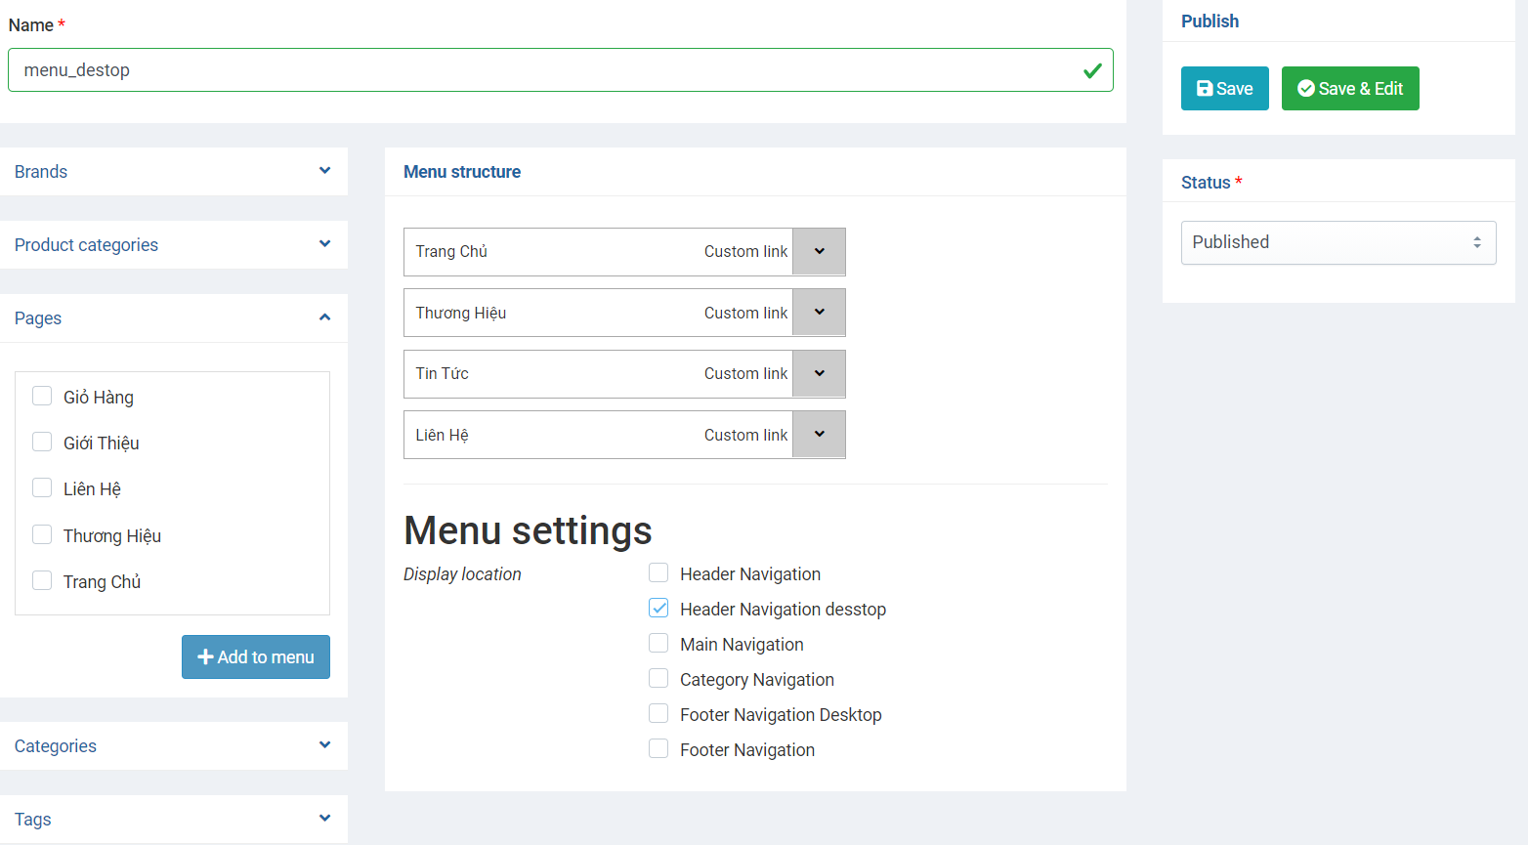

Hình 3.2.2.7: Giao diện trang admin Chi tiết trang Menu trong Menu Desktop.

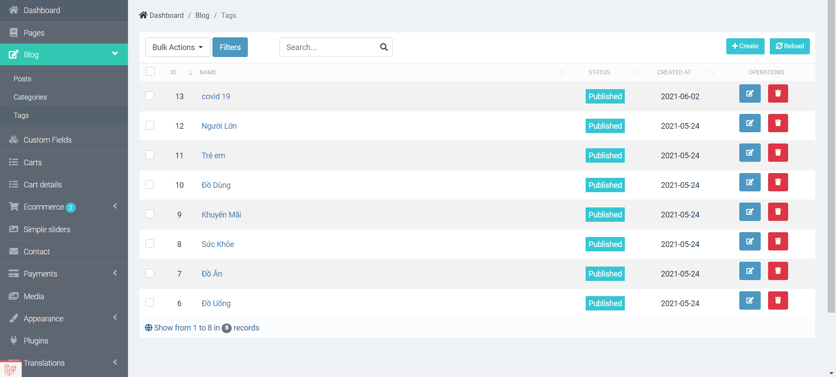

Hình 3.2.2.7: Giao diện trang admin Chi tiết trang Menu trong Menu Desktop.

3.2.2.3 Quản lý bài viết.

- Người dùng có thể thêm, xóa sửa bài viết.

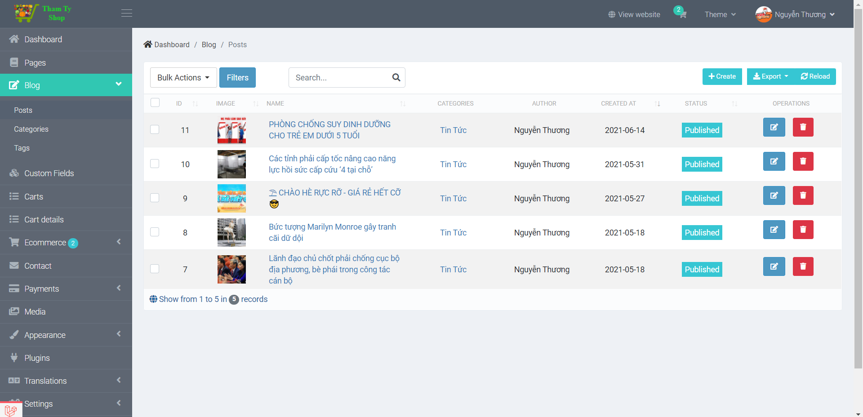

Hình 3.2.2.8: Giao diện trang admin Quản lý bài viết.

* + - Người dùng có thể quản lý bài viết theo thẻ Tag, Nhập đầy đủ thông tin bài viết muốn tạo.

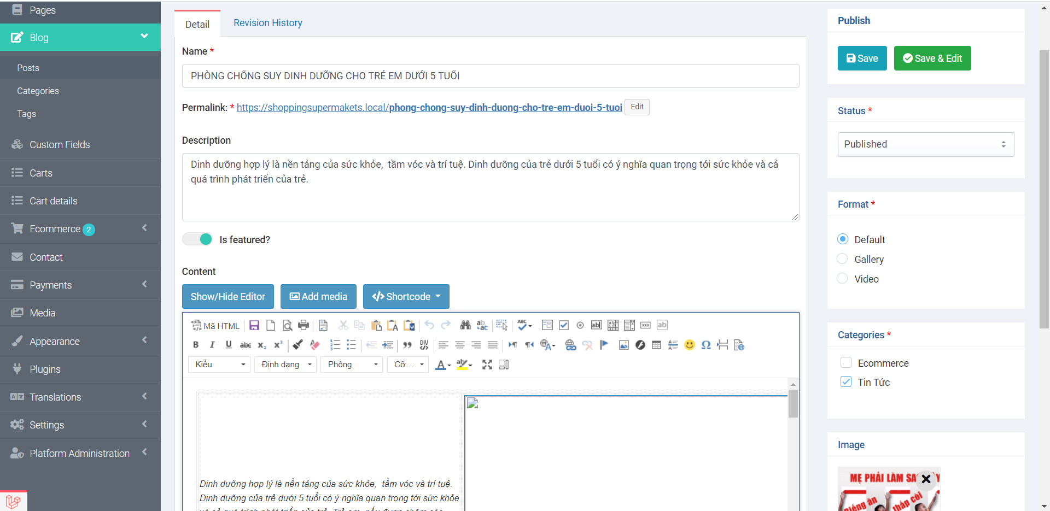

Hình 3.2.2.9: Giao diện trang thêm, sửa bài viết.

* + - 1. Quản lý sản phẩm.
    - Ở đây người dùng thêm, xóa, sửa sản phẩm.

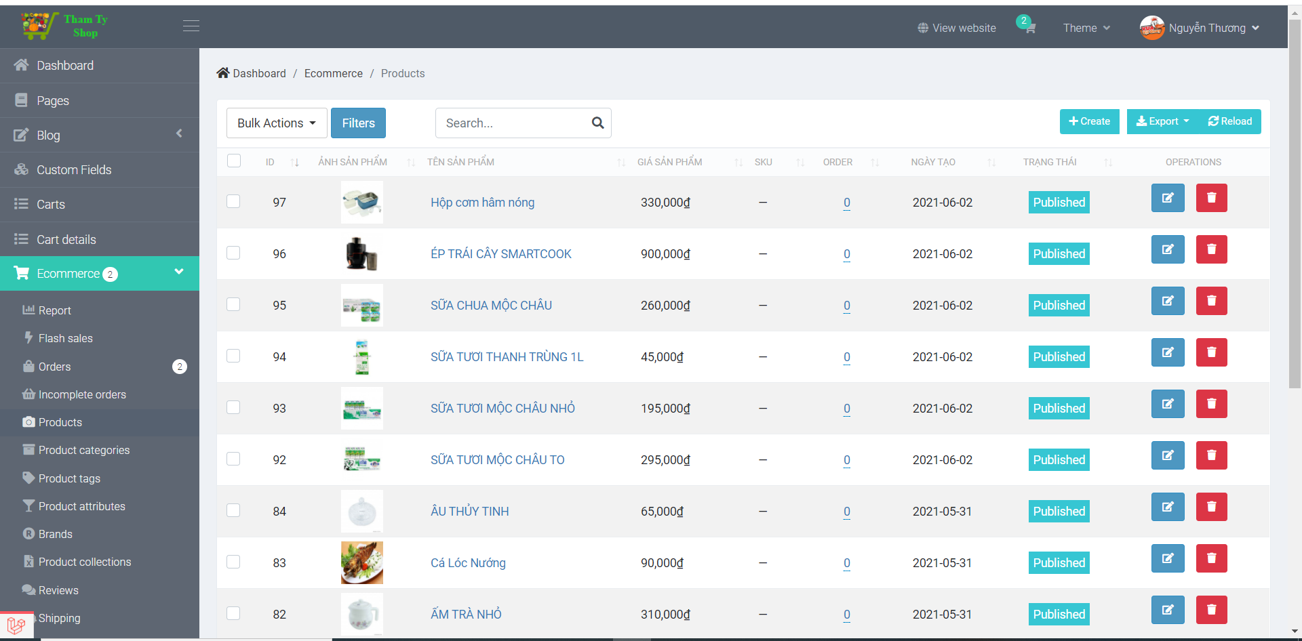

Hình 3.2.2.10: Giao diện trang Quản lý sản phẩm.

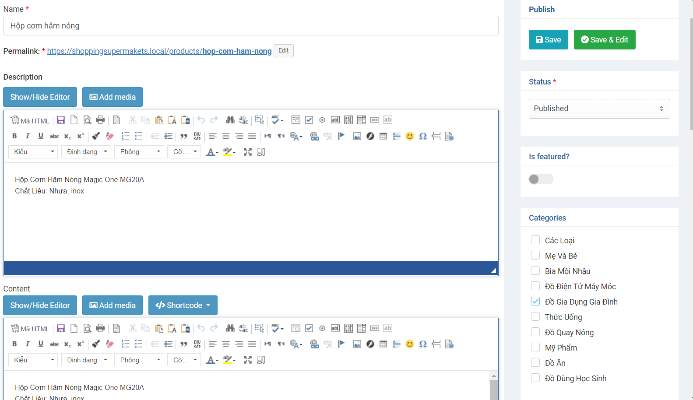

Hình 3.2.2.11: Giao diện trang Quản lý sản phẩm chi tiết.

* + - Người dùng khi thêm, cật nhập sản phẩm thì nhập đầy đủ thông tin thêm sản phẩm nổi bật thì nhán vào Is featured.
    - Thêm sản phảm vào category, brands.
      1. Quản lý danh mục sản phẩm.
    - Thêm sửa xóa danh mục của sản phẩm.

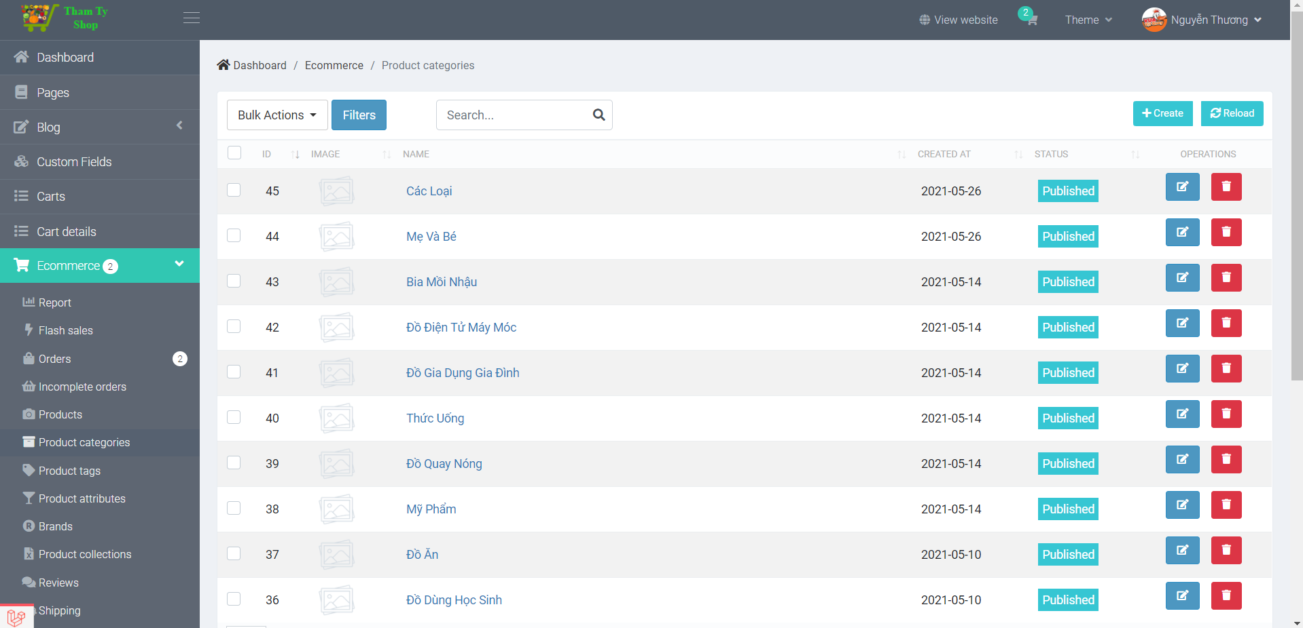

*Hình 3.2.2.12: Giao diện trang Quản lý danh mục sản phẩm.*

* + - 1. Quản lý thuộc tính sản phẩm

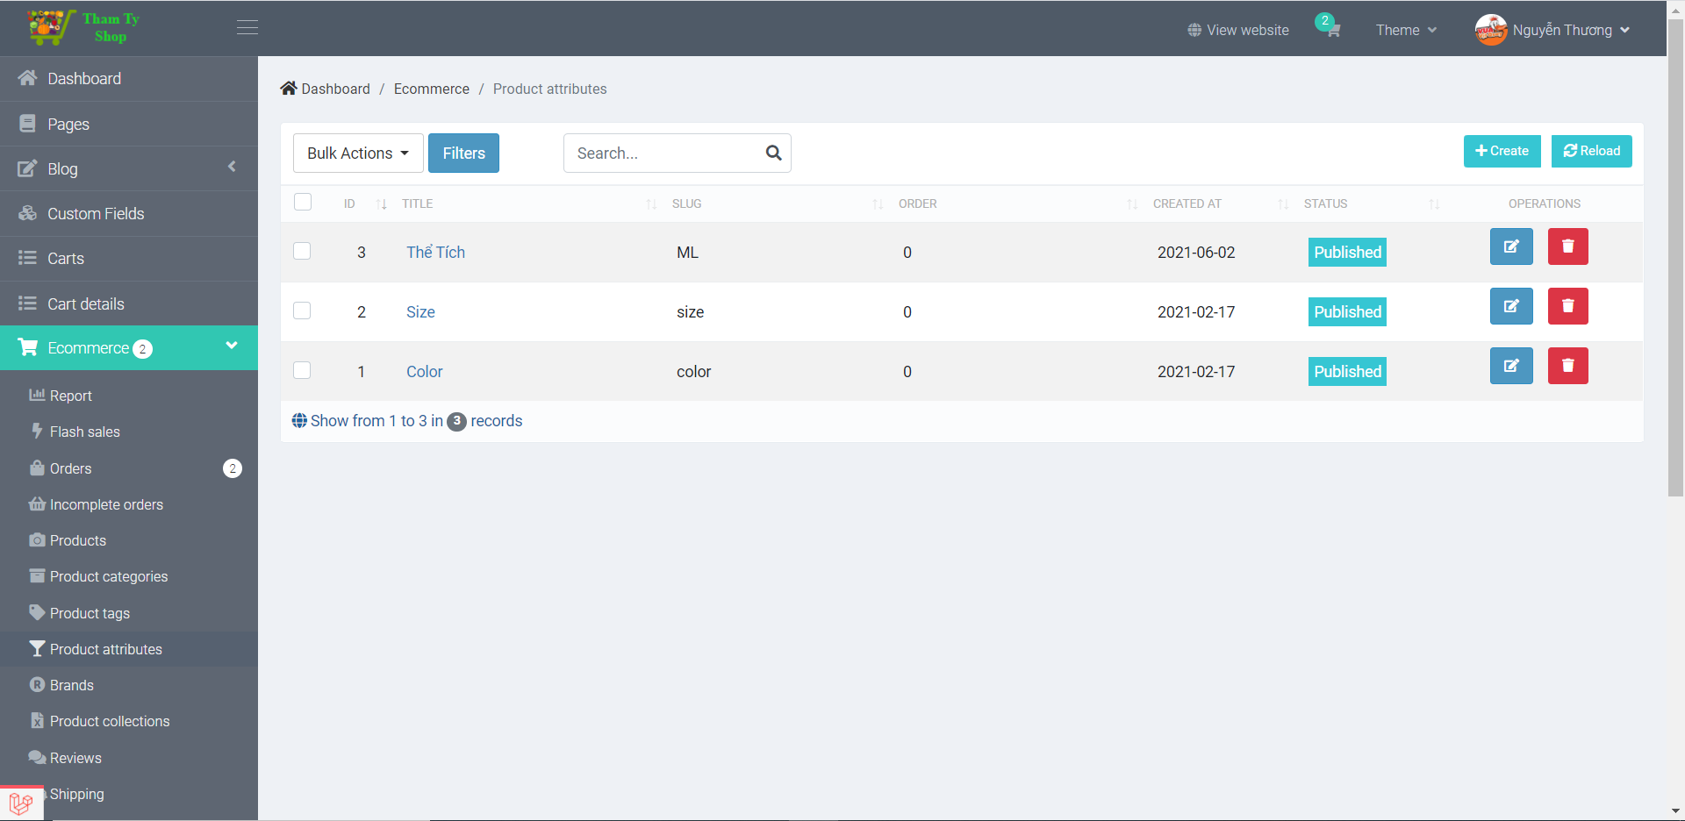

*Hình 3.2.2.12: Giao diện trang Quản lý thuộc tính sản phẩm.*

* + - Người dùng có thể thêm các thuộc tính mà sản phẩm cần nếu có.
      1. Quản lý đơn đặt hàng.

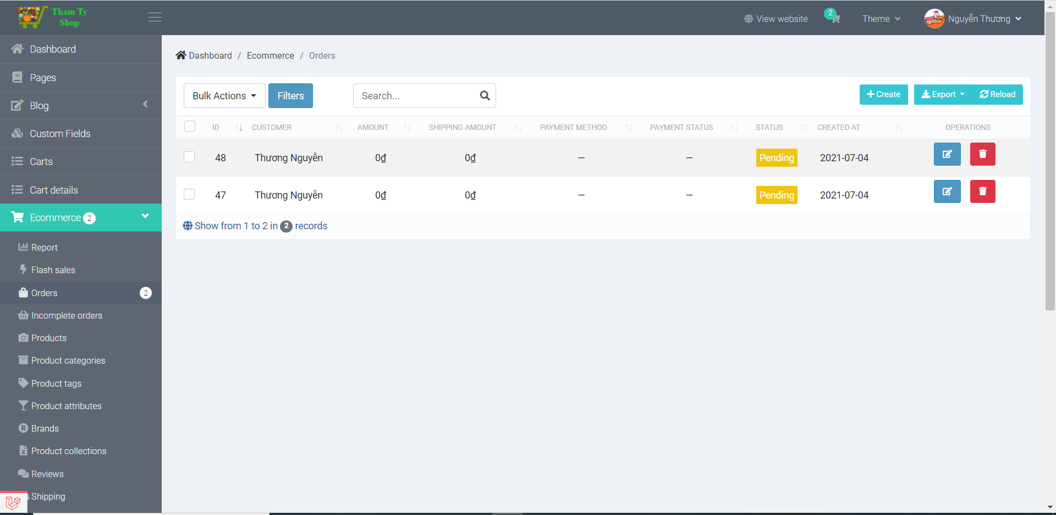

*Hình 3.2.2.13: Giao diện trang Quản lý đơn hàng đã đặt*

* + - Người dùng check đơn hàng đã đặt tại order.

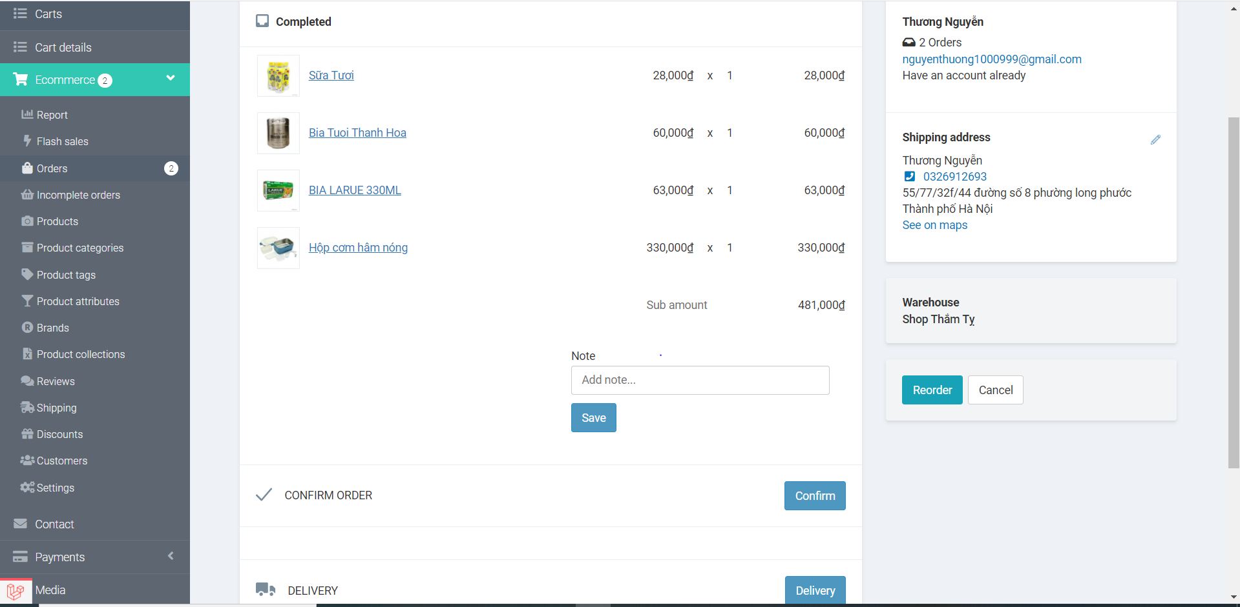

*Hình 3.2.2.14: Giao diện trang Quản lý chi tiết đơn hàng đã đặt*

* + - Cofirm order dùng để xác nhận đơn hàng đó và gửi mail cho khách hàng.
    - Delivery là thực hiện tiến trình giao hàng cho khách hàng.

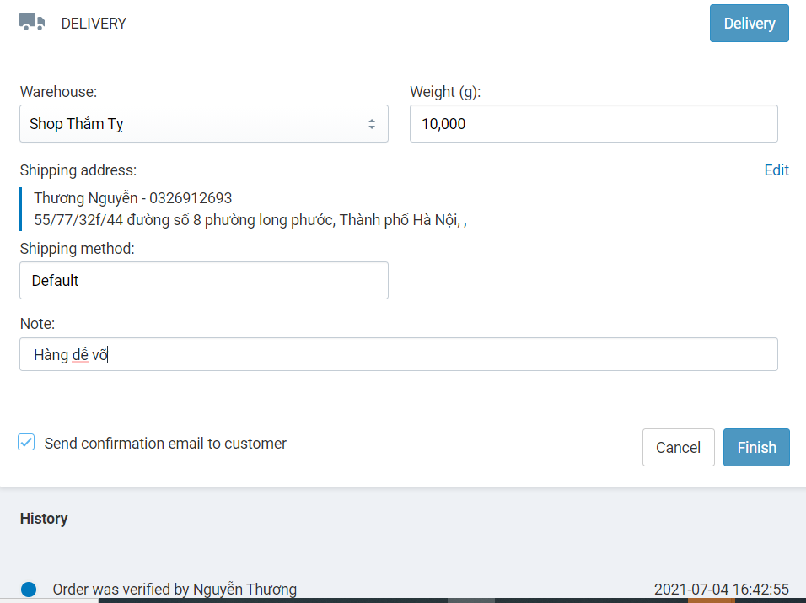

*Hình 3.2.2.15: Giao diện trang Quản lý chi tiết đơn hàng đã đặt*

* + - Sau đó nhấn finish.

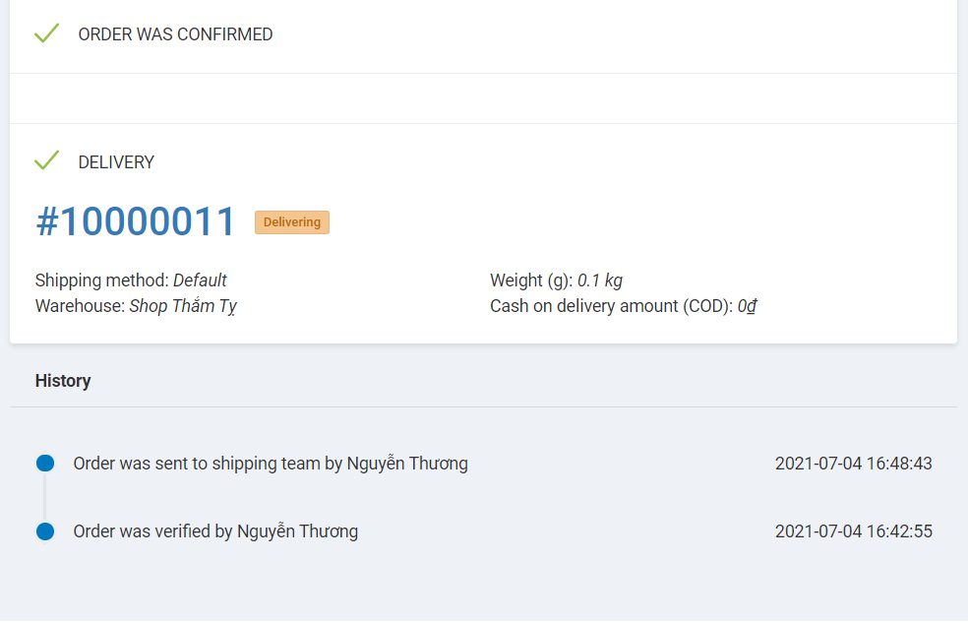

*Hình 3.2.2.16: Giao diện trang Quản lý Kết quả xác nhận và giao hàng.*

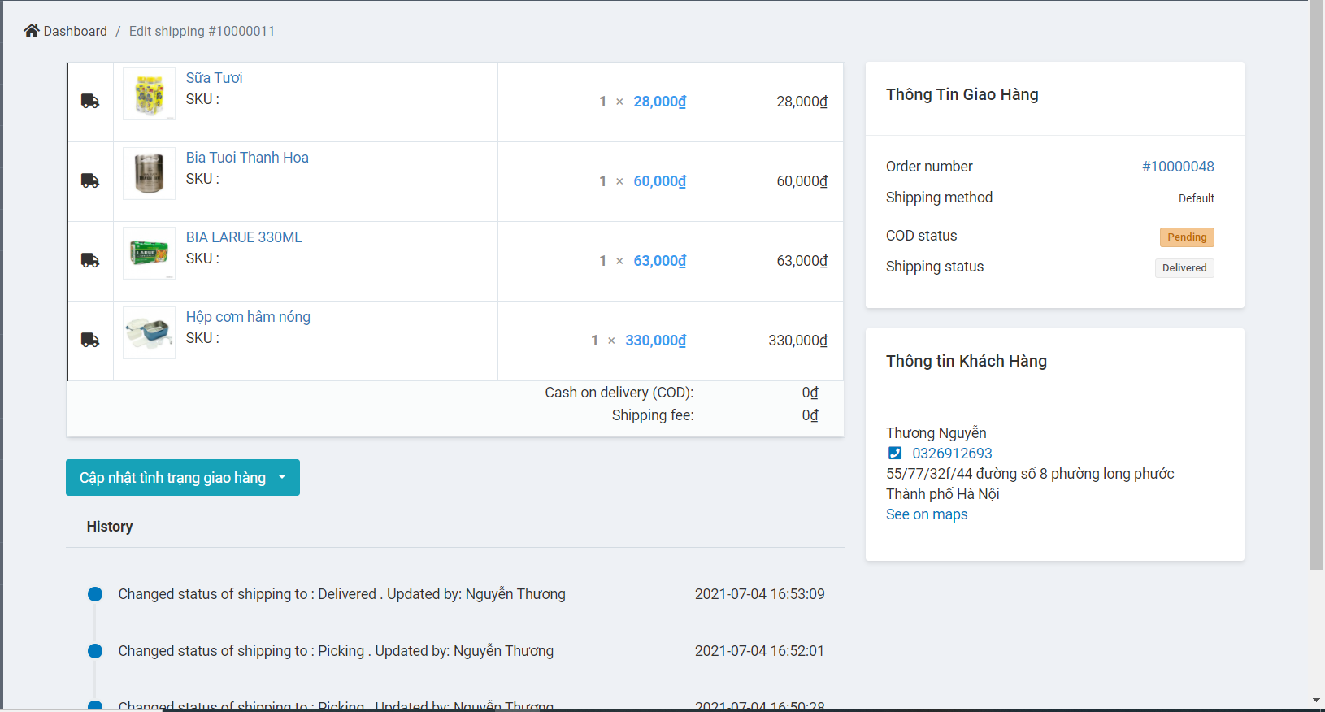

*Hình 3.2.2.17: Giao diện trang Quản lý chi tiết giao hàng.*

* + - Tại đây theo dõi lịch sử đơn hàng, giao hàng và gửi mail xác nhận cho người tiêu dùng.

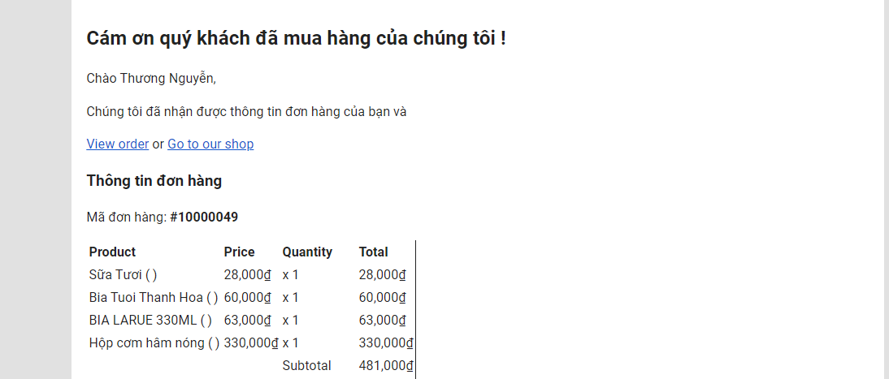

*Hình 3.2.2.18: Giao diện gmail xác nhận đơn hàng cho khách hàng.*

* + - 1. Quản lý thương hiệu.
    - Thêm, sửa, xóa thương hiệu khi người dùng có nhu cầu.

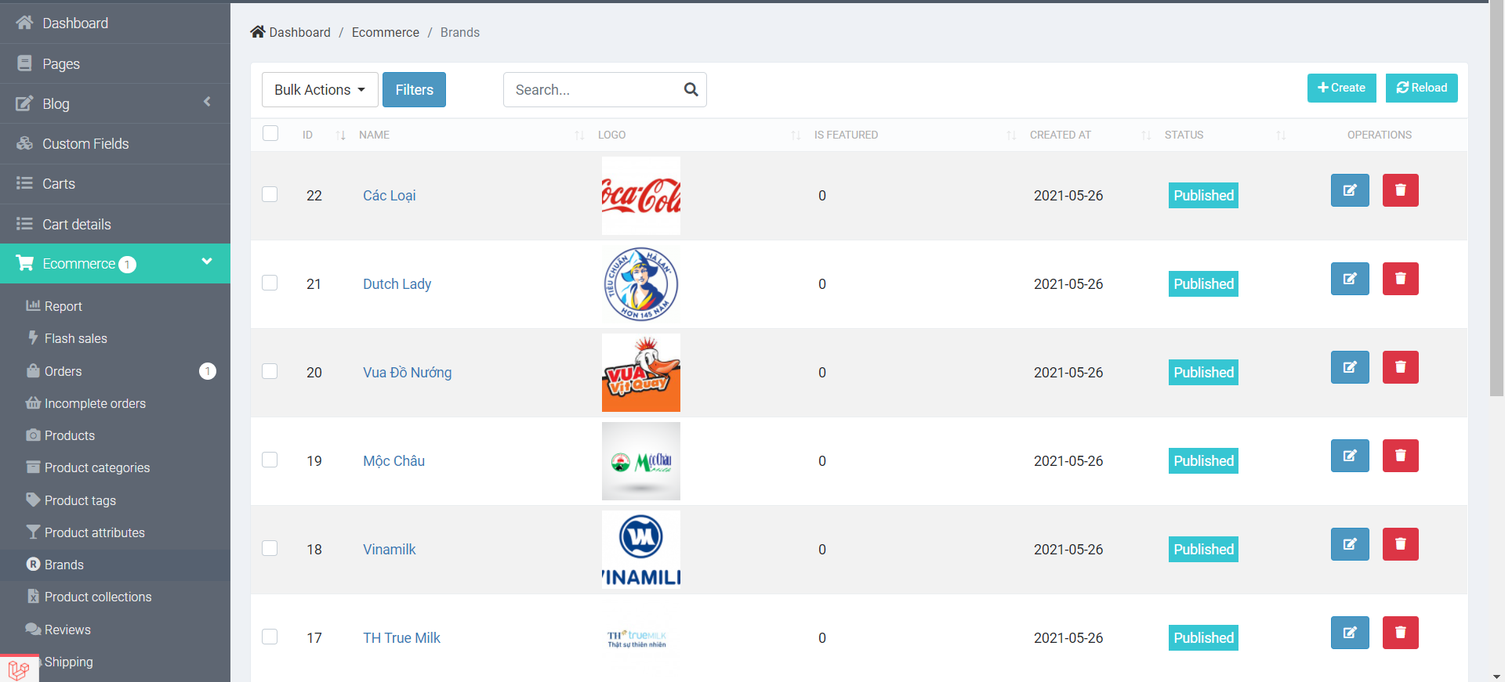

*Hình 3.2.2.19: Giao diện trang Quản lý Thương hiệu.*

* + - 1. Quản lý liên hệ.

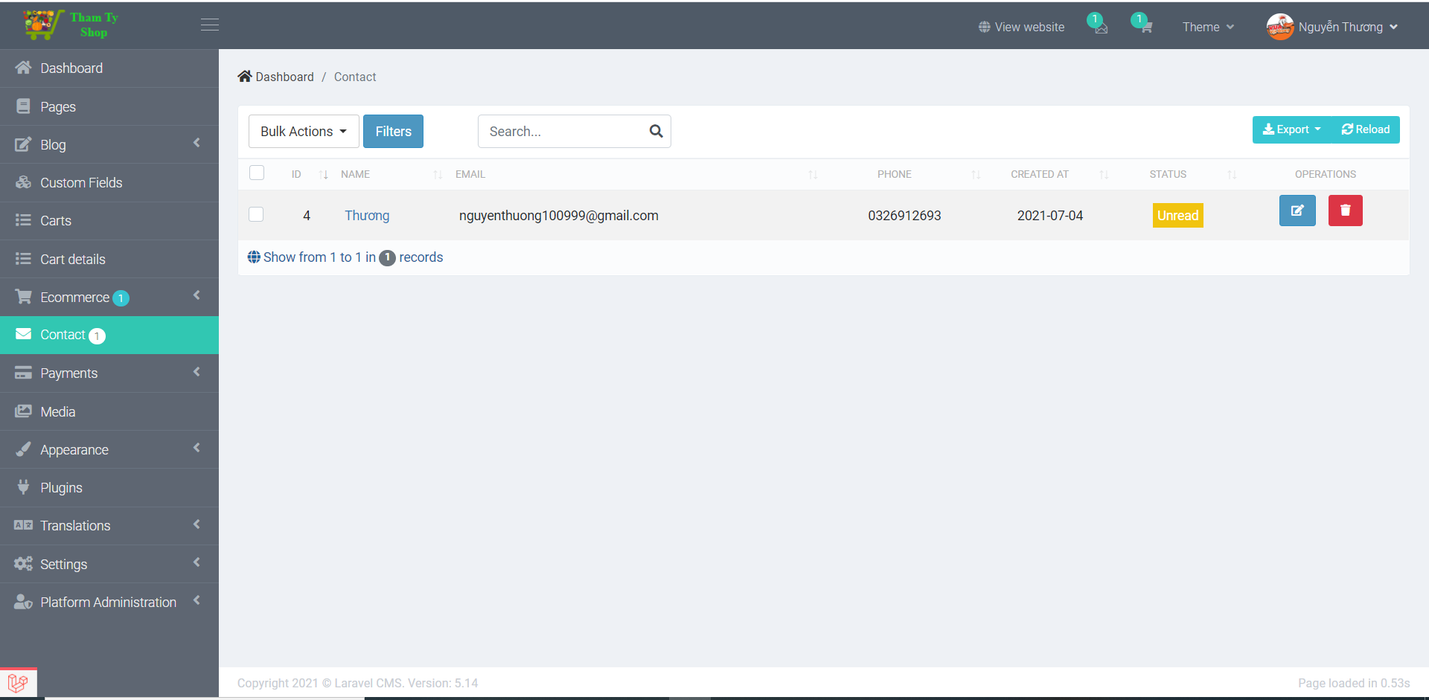

*Hình 3.2.2.19: Giao diện trang Quản lý Liên hệ.*

* + - Người dùng có thể trả lời lại khách hàng bằng cách gửi mail và xem được thông tin và nội dung người dùng gửi tới.
      1. Quản lý thống kê.

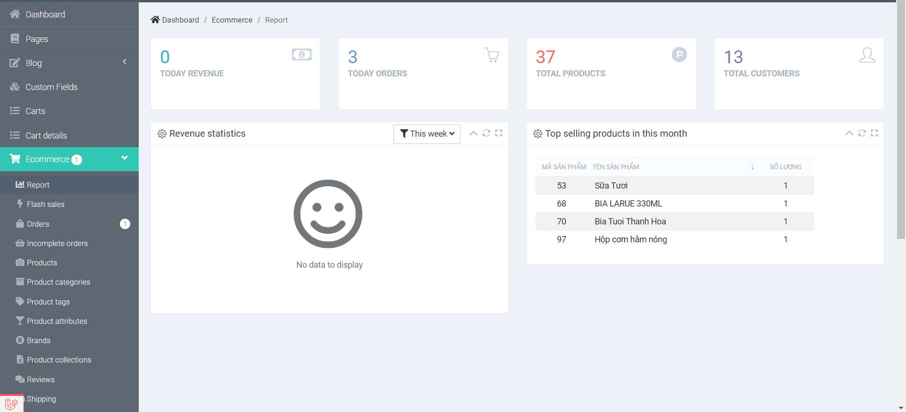

*Hình 3.2.2.19: Giao diện trang Quản lý Thống Kê.*

* + - Thống kê số đơn hàng
    - Thông kê số lượng sản phẩm.
    - Thống kê tổng số lượng khách hàng.
    - Thống kê các bài viết gần đây.
    - Thống kê ttheo biểu đồ tuần, tháng, năm.

KẾT QUẢ VÀ KIẾN NGHỊ

1 Kết quả:

WEB bán hàng:  **Shopping Supermarket** là một WEB hỗ trợ trong việc bán hàng và đặt hàng online gần gửi với người tiêu dùng.

- Link github: https://github.com/Thuong5851071073/ShoppingSupermakets-

- Link demo: https://shopingsupermarket.online/

- Tiến độ hoàn thành các chức năng trong yêu cầu:

* Quản lý sản phẩm(theo Thương Hiệu, theo Tên Danh Mục: đã hoàn thành.
* Quản lý bài viết : đã hoàn thành.
* Quản lý bán hàng: đã hoàn thành.
* Sản phẩm tương tự: đã hoàn thành.
* Quản lý đặt hàng : đã hoàn thành.
* Đặt lại mật khẩu khách hàng : đã hoàn thành.
* Quản lý tìa khoản khách hàng: dã hoàn thành.
* Quản lý giao hàng: đã hoàn thành.
* Quản lý Thêm vào giỏ hàng + Thông tin khách hàng: đã hoàn thành.
* Gửi mail xác nhận đơn hàng, mail theo dõi đơn hàng: đã hoàn thành.
* Thanh toán online : chưa hoàn thành.

1. Hạn chế:
   * + Chưa thanh toán bàng thẻ ngăn hàng qua hình thức online được.
2. Kiến nghị:
   * + Làm thêm chức năng thanh toán online.
     + Tạo thêm nhận xét của khách hàng cho sản phẩm.
     + Đánh giá sản phẩm

TÀI LIỆU THAM KHẢO

[1]. Đôi điều về mô hình MVC, link: <https://topdev.vn/blog/doi-dieu-ve-mo-hinh-mvc/>. Ngày truy cập: 17/08/2020.

[2]. Bài 1: Giới thiệu về ngôn ngữ PHP và hướng dẫn cài đặt, link: [https://hoclaptrinhWEB.org/lap-trinh/hoc-PHP/227-bai-1-gioi-thieu-ve-ngon-ngu-lap-trinh-PHP-va-huong-dan-cai-dat.html](https://hoclaptrinhweb.org/lap-trinh/hoc-php/227-bai-1-gioi-thieu-ve-ngon-ngu-lap-trinh-php-va-huong-dan-cai-dat.html). Ngày truy cập: 17/08/2020.

[3]. PHP là gì? 9 Thành phần, 8 Đặc điểm của Ngôn ngữ PHP, link: [https://niithanoi.edu.vn/PHP-la-gi.html](https://niithanoi.edu.vn/php-la-gi.html). Ngày truy cập: 17/08/2020.

[4]. Laravel là gì? Lợi ích của Laravel, hướng dẫn cài đặt Laravel, link: <https://wiki.matbao.net/laravel-la-gi-huong-dan-cai-dat-laravel-nhanh-chong/>.

Ngày truy cập: 17/08/2020.

[5]. AJAX là gì và nó hoạt động như thế nào?, link: [https://www.hostinger.vn/huong-dan/AJAX-la-gi-va-no-hoat-dong-nhu-the-nao/](https://www.hostinger.vn/huong-dan/ajax-la-gi-va-no-hoat-dong-nhu-the-nao/).

Ngày truy cập: 16/08/2020.

[6]. Giới thiệu cơ bản về hệ quản trị cơ sở dữ liệu MySQL, link: <https://hourofcode.vn/gioi-thieu-co-ban-ve-quan-tri-co-du-lieu-mysql/>. Ngày truy cập: 16/08/2020.

Ngoài ra tham khảo thêm mốt số WEB để hoàn thiện bài báo cáo như: https://www.lazada.vn/, <https://shopee.vn/>, <https://minhandecor.com/>